Gestionarea rezultatelor sportivilor dintr-un club la competiții
(această aplicație se face pentru un sport unic)

Gestionarea rezultatelor sportivilor dintr-un club la competiții
(această aplicație se face pentru un sport unic)

1.1 Descrierea

Modelul de date va furniza informații despre rezultatele obținute de sportivii unui club la competițiile la care au participat, cât și detalii ce țin de acel sportiv: cine îl antrenează, din ce club face parte și care sunt sponsorii săi. Modelul de date se aplică pentru sporturile individuale și este util pentru federația acelui sport, deoarece aceasta trebuie să aibă o astfel de evidență.
Există cluburi sportive care angajează antrenori pentru ca aceștia să antreneze sportivi.
Sportivul poate fi selectat să facă parte din lot. Totodată, acesta poate să fie sponsorizat. Cel mai important este faptul că un sportiv poate să își aleagă la ce competiții vrea să participe, dar și probele din cadrul acelei competiții la care dorește să ia parte.
La fiecare probă din cadrul competiției la care a participat se va reține rezultatul obținut (locul obținut și timpul pe care l-a realizat în acea probă). Aceste rezultate diferă de la probă la probă și de la competiție la competiție. Mai precis, dacă la proba x de la competiția y sportivul a avut un rezultat, la aceeași probă, dar la altă competiție acesta va putea avea un alt rezultat.
În istoricul sportivului se vor reține rezultatele aferente probelor din fiecare competiție la care a participat (adică să apară competitia cu probele la care a participat și cu rezultatul obținut).
Competițiile la care participă sportivii sunt de mai multe tipuri (naționale, regionale, europene, balcanice, etc.) și acestea au loc în orașele unor țări.

1.2 Regulile de funcționare ale modelului de date:
- Un club poate angaja mai mulți antrenori, dar este necesar să angajeze măcar unul, iar unui antrenor nu îi este permis să fie angajat la mai multe cluburi.
- Antrenorii pot antrena mai mulți sportivi, dar au obligația să antreneze măcar unul. Sportivii în schimb pot avea un singur antrenor.
- Sportivii fac parte din același club cu antrenorul.
- Sportivii pot fi selectați să facă parte din lot.
- Mai mult, sportivii pot avea sau nu sponsori care să le ofere un sprijin material în cariera sportivă. Un sponsor poate să sponsorizeze mai mulți sportivi sau nu neapărat.
- De asemenea, un sportiv este de o anumită naționalitate, iar o naționalitate poate fi avută de mai mulți sportivi.
- De asemenea, sportivii, când se anunță competițiile, își pot alege probele la care vor să participe. Pot exista situații în care aceștia nu doresc să participe la unele competiții (sportivii nu sunt obligați să meargă la toate competițiile, cum nici nu sunt obligați să participe la toate probele).
- La o probă sportivă un sportiv poate obține mai multe rezultate (la competiții diferite poate obține rezultate diferite pentru aceeași probă).
- În istoricul sportivului se vor afișa toate rezultatele obținute până la momentul respectiv (în aces istoric se dorește să se poată vedea și cine este sportivul cu aceste rezultate). De asemenea, un rezultat este afișat într-un singur istoric al sportivului, pentru că fiecare sportiv are rezultatele sale.
- Acest istoric este deținut de un singur sportiv, iar un sportiv poate avea un singur istoric (istoricul se creează când acesta obține un rezultat).
- Competițiile care au loc sunt de diferite tipuri, fiecare competiție având tipul ei (municipală, națională, regională, europeană, balcanică, etc.), iar un tip poate corespunde mai multor competiții.
- Aceste competiții au loc în diferite zone: o competiție se poate afla într-un singur oraș, iar într-un oraș sunt mai multe competiții. De asemenea, un oraș se află într-o țară, iar o țară are mai multe orașe.
2. Constrângerile modelului de date:
- Un antrenor este angajat la un singur club, acesta nu poate lucra la mai multe cluburi.
- Un sportiv nu poate fi antrenat de mai mulți antrenori.
- O competiție anume trebuie să aibă loc într-un singur oraș.

3. Entități
Modelul de date cuprinde următoarele entități : CLUB, ANTRENOR, SPORTIV, NAȚIONALITATE, SPONSOR, ISTORIC_SPORTIV, PROBĂ, REZULTAT, COMPETIȚIE, TIP, ORAȘ, ȚARĂ. De asemena, modelul de date cuprinde și subentitatea SPORTIV_LOT. Entitatea dependentă este: ISTORIC_SPORTIV.
Prezentarea entităților se va face printr-o descriere amplă e fiecăreia și prin menționarea cheii primare.
CLUB = asociație care este dedicată practicării unui anumit sport. Acesta are în componența sa sportivi și antrenori. Cheia primară este id_club.
ANTRENOR = persoană calificată, angajată la un club, care are drept ocupație antrenarea sportivilor. Cheia primară este id_antrenor.
SPORTIV = persoană care este înscrisă la un club și care practică un sport sub îndrumarea unui antrenor și care are un istoric al rezultatelor obținute la probele la care a participat la concursuri. Acesta poate fi selectat să facă parte din lotul sportului practicat (sportiv_lot). Un sportiv poate participa la diverse probe din cadrul competițiilor, nefiind obligat să participe la toate competițiile sau la toate probele care se desfășoară în cadrul unui concurs. De asemenea, un sportiv dacă este valoros poate fi sponsorizat pe perioada carierei sale. Cheia primară este id_sportiv.
NAȚIONALITATE = caracteristică a unui sportiv care oferă informații cu privire la naționalitatea sa. Cheia primară este id_naționalitate.
SPONSOR = persoană fizică sau juridică a cărei activitate presupune investirea de bani pentru a susține o altă persoană (în cazul acestui model de date susține un sportiv). Cheia primară este id_sponsor.
ISTORIC_SPORTIV = entitate care depinde de SPORTIV și REZULTAT, care conține informații cu privire la data în care sportivul a obținut rezultatele respective. Cheia primară este compusă din id_istoric, id_rezultat și id_sportiv.
PROBĂ = întrecere sportivă organizată în cadrul unei competiții. ( se știe că fiecare sport are diferite probe la care pot participa sportivii pentru a se afla care este cel mai bun). Cheia primară este id_probă.
REZULTAT = ceea ce se obține în urma participării la o probă, mai precis se obține un loc în clasamentul final și un timp în care sportivul a parcurs proba la care era înscris. Cheia primară este id_rezultat.
COMPETIȚIE = un concurs (o întrecere) care se desfășoară într-o anumită perioadă de timp, având diferite probe alocate și la care participă mai mulți sportivi. Cheia primară este id_competiție.
TIP = categorie care se referă la tipurile de competiții care pot exista (de exemplu: municipală, națională, regională, europeană, balcanică, etc.). Cheia primară este id_tip.
ORAȘ = entitate cu ajutorul căreia se poate identifica orașul în care se desfășoară competiția. Cheia primară este id_oraș.
ȚARĂ = entitate cu ajutorul căreia identific țara corespunzătoare orașului în care are loc competiția. Cheia primară este id_țară.
SPORTIV_LOT = subentitate a entității SPORTIV care conține informații specifice sportivilor care se află în lot. Cheia primară este id_sportiv.

4. Descrierea relațiilor în care se va include și precizarea cardinalității

Prezentarea relațiilor modelului de date se va face cât mai amplu și cât mai clar. A se preciza faptul că numele alese pentru relațiile acestui model de date sunt sugestive.
CLUB_angajează_ANTRENOR = relație care leagă entitățile CLUB și ANTRENOR, reflectând legătura dintre acestea (care sunt antenori pe care îi angajează un club). Ea are cardinalitatea minimă 1:1 (un club trebuie să angajeze cel puțin un antrenor și un antrenor trebuie să fie angajat de cel puțin un club) și cardinalitatea maximă 1: M (un club poate angaja mai mulți antrenori, dar un antrenor poate fi angajat de un singur club).
ANTRENOR_antrenează_SPORTIV = relație care leagă entitățile ANTRENOR și SPORTIV, reflectând legătura dintre acestea (care sunt sportivii pe care îi antrenează un antrenor). Ea are cardinalitatea minimă 1:1 (un antrenor trebuie să antreneze cel puțin un sportiv și un sportiv trebuie să fie antrenat de cel puțin un antrenor) și cardinalitatea maximă 1: M (un antrenor poate antrena mai mulți sportivi, dar un sportiv poate fi antrenat de un singur antrenor).
SPONSOR_sponsorizează_SPORTIV = relație care leagă entitățile SPONSOR și SPORTIV, reflectând legătura dintre acestea (ce sponsori pot sponsoriza un sportiv). Ea are cardinalitatea minimă 0:0 (un sponsor nu este obligat să sponzorizeze un sportiv, iar un sportiv nu este obligat să aibă sponsor) și cardinalitatea maximă M : M (un sponsor poate sponsoriza mai mulți sportivi, iar un sportiv poate fi sponsorizat de mai mulți sponsori).
SPORTIV_deține_ISTORIC_SPORTIV = relație care leagă entitățile SPORTIV și ISTORIC_SPORTIV, reflectând legătura dintre acestea (ce istoric – care este evoluția unui sportiv de-a lungul participării la probele din cadrul competițiilor – are un sportiv până la momentul respectiv). Ea are cardinalitatea minimă 1:0 (un sportiv nu trebuie să dețină neapărat un istoric sportiv- îl va deține când va participa la prima probă-, iar un istoric sportiv trebuie să fie deținut de cel puțin sportiv) și cardinalitatea maximă 1:1 (un sportiv poate să dețină un singur istoric sportiv, iar un istoric sportiv poate fi deținut de un singur sportiv).
SPORTIV_participă_la_PROBĂ_de_la_COMPETIȚIE = relație de tip 3 care leagă entitățile SPORTIV, PROBĂ și COMPETIȚIE, reflectând legătura dintre acestea: ce sportiv a participat la ce probă din cadrul cărei competiții. Denumirea acestei relații va fi primește. Cardinalitatea maximă este M:M:M și cardinalitatea minimă este 0:0:0. Cardinalitățile minime sunt 0 pentru a-i permite sportivului atunci când este înscris la club să nu fie nevoit să își aleagă o probă și o competiție la care să participe.
COMPETIȚIE_are_loc_ORAȘ = relație care leagă entitățile COMPETIȚIE și ORAȘ, reflectând legătura dintre acestea (în ce orașe se desfășoară compețitiile sportive). Ea are cardinalitatea minimă 1:1 (o competiție trebuie să aibă loc în cel puțin un oraș, iar într-un oraș trebuie să aibă loc cel puțin o competiție) și cardinalitatea maximă M:1 (o competiție poate avea loc într-un singur oraș, iar într-un oraș pot avea loc mai multe competiții sportive).
ORAȘ_se_află_ȚARĂ = relație care leagă entitățile ORAȘ și ȚARĂ, reflectând legătura dintre acestea (cărei țări îi corespunde orașul respectiv în care se desfășoară competiții). Ea are cardinalitatea minimă 1:1 (un oraș trebuie să se afle într-o țară, iar într-o țară trebuie să se afle cel puțin un oraș) și cardinalitatea maximă M:1 ( un oraș poate să se afle într-o singură țară, iar într-o țară se pot afla mai multe orașe).
COMPETIȚIE_este_TIP = relație care leagă entitățile COMPETIȚIE și TIP, reflectând legătura dintre acestea (de ce tipuri pot fi competițiile). Ea are cardinalitatea minimă 0:1 (o competiție trebuie să fie de cel puțin un tip, iar un tip nu trebuie să fie conținut în cel puțin o competiție) și cardinalitatea maximă M:1 (o competiție poate fi de un singur tip, iar un tip poate fi conținut în mai multe competiții).
PROBĂ_obții_REZULTAT = relație care leagă entitățile PROBĂ și REZULTAT, reflectând legătura dintre acestea (ce rezultate obține sportivul într-o probă din cadrul unei competiții). Ea are cardinalitatea minimă 1:1 (într-o probă trebuie să obții cel puțin un rezultat, iar un rezultat trebuie să fie obținut în cel puțin o probă) și cardinalitatea maximă 1 : M ( la o probă se pot obține mai multe rezultate, iar un rezultat poate fi obținut la o probă).
REZULTAT_este_afisat_ISTORIC_SPORTIV = relație care leagă entitățile REZULTAT și ISTORIC_SPORTIV, reflectând legătura dintre acestea ( rezultatele sportivului obținute în urma participării la probele din cadrul competițiilor sunt afișate în istoricul său). Ea are cardinalitatea minimă 0:1 (un rezultat trebuie să fie afișat în cel puțin un istoric sportiv, iar un istoric sportiv nu este obligat să aibă un rezultat, deoarece acesta va avea un rezultat când sportivul va ajunge să participe la competiții, până atunci istoricul nu va avea niciun rezultat trecut) și cardinalitatea maximă M:1 (un rezultat trebuie să fie afișat într-un singur istoric al sportivului aferent, iar un istoric sportiv poate să aibă afișate mai multe rezultate).
5. Atribute
Entitatea independentă CLUB are ca atribute:
id_club = variabilă de tip întreg, de lungime maximă 5, care reprezintă codul unui club.
nume_club = variabilă de tip caracter, de lungime maximă 50, care reprezintă numele unui club sportiv. Numele unui club este unic.

Entitatea ANTRENOR are ca atribute:
id_antrenor = variabilă de tip întreg, de lungime maximă 5, care reprezintă codul unui antrenor.
id_club = variabilă de tip întreg, de lungime maximă 5, care reprezintă codul clubului la care este angajat antrenorul. Atributul trebuie să corespundă la o valoare a cheii primare din tabelul CLUB.(FK)
nume = variabilă de tip caracter, de lungime maximă 25, care reprezintă numele antrenorului.
prenume = variabilă de tip caracter, de lungime maximă 25, care reprezintă prenumele antrenorului.
anul_nașterii = variabilă de tip dată calendaristică, care reprezintă data naşterii
antrenorului respectiv.
gen = variabilă de tip caracter, care poate lua valorile M sau F, de lungime 1, care reprezintă genul antrenorului.
ani_experiență = variabilă de tip numeric (întreg), care reprezintă numărul anilor de experiență ai antrenorului.
salariu = varibilă de tip numeric (real), care este mai mare sau egală cu valoarea de 300 de lei.

Entitatea SPORTIV are ca atribute:
id_sportiv = variabilă de tip întreg, de lungime maximă 5, care reprezintă codul unui sportiv.
id_antrenor = variabilă de tip întreg, de lungime maximă 5, care reprezintă codul antrenorului care îl antrenează pe sportivul respectiv. Atributul trebuie să corespundă la o valoare a cheii primare din tabelul ANTRENOR. (FK)
nume = variabilă de tip caracter, de lungime maximă 25, care reprezintă numele sportivului.
prenume = variabilă de tip caracter, de lungime maximă 25, care reprezintă prenumele sportivului.
anul_nasterii = variabilă de tip dată calendaristică, care reprezintă data naşterii
sportivului respectiv.
gen = variabilă de tip caracter, care poate lua valorile M sau F, de lungime 1, care reprezintă genul sportivului.
id_naționalitate = variabilă de tip caracter, de lungime maximă 15, care reprezintă naționalitatea sportivului. Atributul trebuie să corespundă la o valoare a cheii primare din tabelul NAȚIONALITATE. (FK)
tip_sportiv = variabila de tip caracter, de lungime maxima 25, care reprezintă tipul sportivului (sportiv sau sportiv_lot).

Entitatea NAȚIONALITATE are ca atribute:
id_naționalitate= variabilă de tip întreg, de lungime maximă 5, care reprezintă codul unei naționalități.
nume_naționalitate= variabilă de tip caracter, de lungime maximă 15, care reprezintă naționalitatea sportivului.

Subentitatea SPORTIV_LOT are ca atribute:
id_sportiv = variabilă de tip întreg, de lungime maximă 5, care reprezintă codul unui sportiv.
indemnizație = varibilă de tip numeric (real)

Entitatea independentă SPONSOR are ca atribute:
id_sponsor = variabilă de tip întreg, de lungime maximă 5, care reprezintă codul unui sponsor.
nume = variabilă de tip caracter, de lungime maximă 50, care reprezintă numele sponsorului (care poate fi de forma nume+prenume în cazul în care sponsorul este o persoană fizică sau de forma nume în cazul în care sponsorul este o companie).
sumă_contribuție = varibilă de tip numeric (real), care reprezintă suma de bani cu care contribuie sponsorul.

Entitatea dependentă ISTORIC_SPORTIV are ca atribute:
id_istoric = variabilă de tip întreg, de lungime maximă 5, care reprezintă codul unui istoric sportiv.
id_sportiv = variabilă de tip întreg, de lungime maximă 5, care reprezintă codul sportivului care deține acest istoric sportiv. Atributul trebuie să corespundă la o valoare a cheii primare din tabelul SPORTIV.
id_rezultat = variabilă de tip întreg, de lungime maximă 5, care reprezintă codul rezultatului care este trecut în acest istoric. Atributul trebuie să corespundă la o valoare a cheii primare din tabelul REZULTAT.
dată_rezultate_sportiv= variabilă de tip dată calendaristică, care reprezintă data la care sportivul a obținut rezultatul care urmează a fi introdus.

Entitatea PROBĂ are ca atribute:
id_probă = variabilă de tip întreg, de lungime maximă 5, care reprezintă codul unei probe.
nume = variabilă de tip caracter, de lungime maximă 20, care reprezintă numele probei.

Entitatea dependentă REZULTAT are ca atribute:
id_rezultat = variabilă de tip întreg, de lungime maximă 5, care reprezintă codul unui rezultat obținut de un sportiv la o anumită probă din cadrul unei competiții.
id_probă = variabilă de tip întreg, de lungime maximă 5, care reprezintă codul probei la care s-a obținut rezultatul respectiv. Atributul trebuie să corespundă la o valoare a cheii primare din tabelul PROBĂ.(FK)
loc_clasament = variabilă de tip numeric (întreg) care reprezintă locul pe care l-a obținut sportivul în proba respectivă.
timp_obținut = variabilă de tip numeric (întreg) care reprezinta timpul obținut de sportiv la acea probă.
id_sportiv = variabilă de tip întreg, de lungime maximă 5, care reprezintă codul sportivului la care s-a obținut rezultatul respectiv. Atributul trebuie să corespundă la o valoare a cheii primare din tabelul SPORTIV. (FK)
id_istoric = variabilă de tip întreg, de lungime maximă 5, care reprezintă codul istoricului sportiv la care s-a obținut rezultatul respectiv. Atributul trebuie să corespundă la o valoare a cheii primare din tabelul ISTORIC_SPORTIV. (FK)

Entitatea independentă COMPETIȚIE are ca atribute:
id_competiție = variabilă de tip întreg, de lungime maximă 5, care reprezintă codul unei competiții.
nume = variabilă de tip caracter, de lungime maximă 30, care reprezintă numele competiției.
dată_start = variabilă de tip dată calendaristică, care reprezintă data la care începe competiția.
dată_final = variabilă de tip dată calendaristică, care reprezintă data la care se finalizează competiția.
taxă_participare = variabilă de tip numeric (real) care reprezintă prețul taxei de participare la competiția respectivă.
id_oraș = variabilă de tip întreg, de lungime maximă 5, care reprezintă codul orașului în care a avut loc competiția. Atributul trebuie să corespundă la o valoare a cheii primare din tabelul ORAȘ. (FK)
id_tip = variabilă de tip întreg, de lungime maximă 5, care reprezintă codul tipului de car este competiția. Atributul trebuie să corespundă la o valoare a cheii primare din tabelul TIP. (FK)

Entitatea independentă TIP are ca atribute:
id_tip = variabilă de tip întreg, de lungime maximă 5, care reprezintă codul unui tip de competiție.
tip_competiție = variabilă de tip caracter, de lungime maximă 20, care reprezintă numele tipului unei competiții (local, municipal, județean, european, balcanic, mondial) .Este unic și nu poate fi nul.

Entitatea ORAȘ are ca atribute:
id_oraș = variabilă de tip întreg, de lungime maximă 5, care reprezintă codul unui tip de oraș.
id_țară = variabilă de tip carcter, de lungime maximă 2, care reprezintă prefixul țării în care se află orașul. Atributul trebuie să corespundă la o valoare a cheii primare din tabelul ȚARĂ. (FK)
nume_oraș = variabilă de tip caracter, de lungime maximă 25, care reprezintă numele orașului.

Entitatea ȚARĂ are ca atribute:
id_țară = variabilă de tip caracter, de lungime maximă 2, care reprezintă prefixul unei țări.
nume_țară = variabilă de tip caracter, de lungime maximă 25, care reprezintă numele țării.
Relația SPONSOR_sponsorizează_SPORTIV are ca atribute:
id_sponsor = variabilă de tip întreg, de lungime maximă 5, care reprezintă codul unui sponsor. Atributul trebuie să corespundă la o valoare a cheii primare din tabelul SPONSOR.
id_sportiv = variabilă de tip întreg, de lungime maximă 5, care reprezintă codul unui sportiv. Atributul trebuie să corespundă la o valoare a cheii primare din tabelul SPORTIV.
început_colaborare = variabilă de tip dată calendaristică, care reprezintă data la care începe colaborarea dintre sportiv și sponsor.
sfârșit_colaborare = variabilă de tip dată calendaristică, care reprezintă data la care se încheie colaborarea dintre sportiv și sponsor.

Relația SPORTIV_participă_la_PROBĂ_de_la_COMPETIȚIE are ca atribute:
id_sportiv = variabilă de tip întreg, de lungime maximă 5, care reprezintă codul unui sportiv. Atributul trebuie să corespundă la o valoare a cheii primare din tabelul SPORTIV.
id_competiție = variabilă de tip întreg, de lungime maximă 5, care reprezintă codul unei competiții. Atributul trebuie să corespundă la o valoare a cheii primare din tabelul COMPETIȚIE.
id_probă = variabilă de tip întreg, de lungime maximă 5, care reprezintă codul unei probe. Atributul trebuie să corespundă la o valoare a cheii primare din tabelul PROBĂ.
medaliat = variabilă de tip boolean care oferă informații dacă sportivul este sau nu medaliat la acea participare la probele din concurs.

6. Diagrama entitate-relație
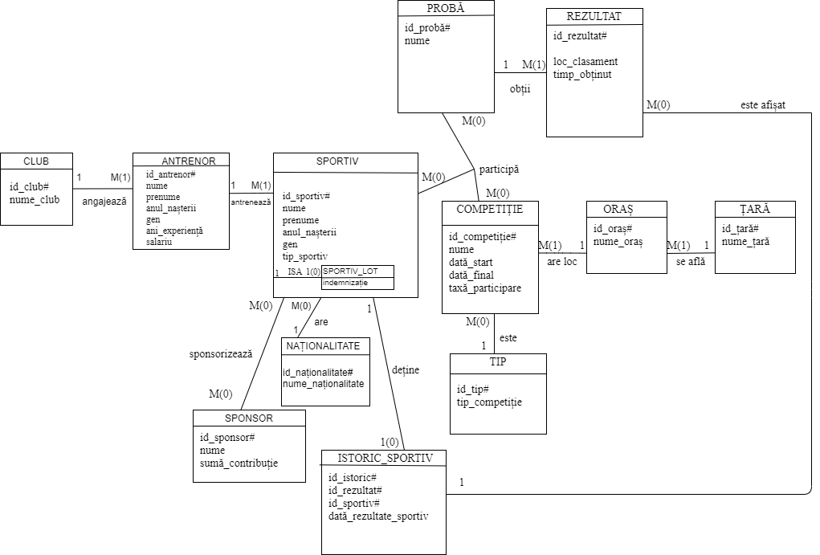
7. Diagrama conceptuală
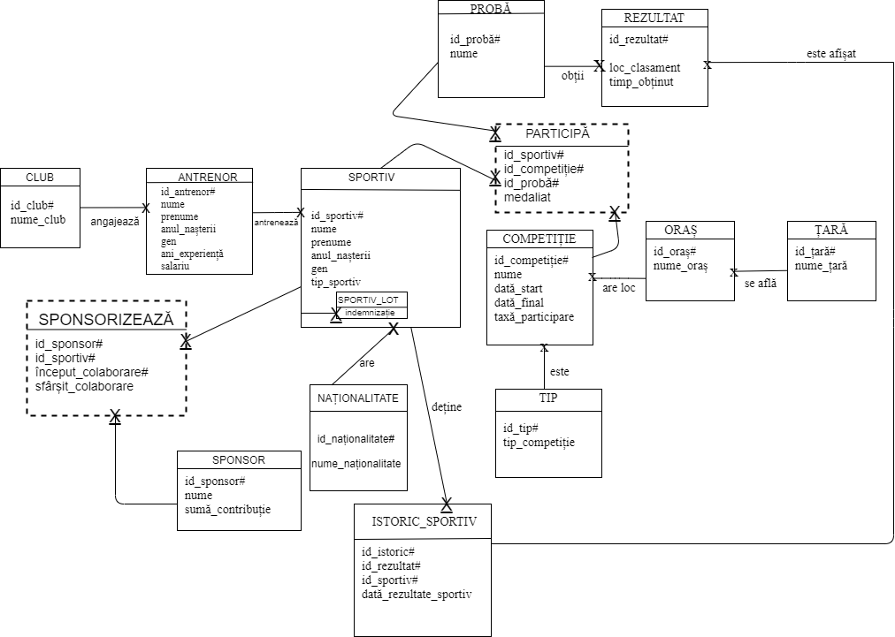
8. Schemele relaționale corespunzătoare diagramei conceptuale
CLUB (id_club#, nume_club)
ANTRENOR (id_antrenor#, nume, prenume, anul_nașterii, gen, ani_experiență, salariu, id_club)
SPORTIV(id_sportiv#, nume, prenume, anul_nașterii, gen, id_naționalitate, tip_sportiv, id_antrenor)
SPORTIV_LOT(id_sportiv#, indemnizație)
NAȚIONALITATE(id_naționalitate#, nume_naționalitate)
SPONSORIZEAZĂ(id_sponsor#, id_sportiv#, început_colaborare#, sfârșit_colaborare)
SPONSOR(id_sponsor#, nume, sumă_contribuție)
ISTORIC_SPORTIV(id_istoric#, id_rezultat#, id_sportiv#, dată_rezultate_sportiv)
PARTICIPĂ(id_sportiv#, id_competiție#, id_probă#, medaliat)
PROBĂ( id_probă#, nume)
REZULTAT( id_rezultat#, id_probă, loc_clasament, timp_obținut, id_istoric, id_sportiv)
COMPETIȚIE(id_competiție#, nume, dată_start, dată_final, taxă_participare, id_oraș, id_tip)
TIP(id_tip#, tip_competiție)
ORAȘ(id_oraș#, nume_oraș, id_tara)
ȚARĂ(id_țară#, nume_țară)

9. Realizarea normalizării până la forma normală 3

- Forma normală 1 (FN1)
- O relaţie se află în prima formă normală dacă fiecărui atribut
care o compune îi corespunde o valoare indivizibilă. Mai precis, o relație se află în forma normală 1 dacă există un identificator unic.
- Pentru a demonstra că relațiile avute în diagramă sunt în forma normală 1 se vor lua câteva exemple.

De exemplu, în relația CLUB cheia primară este id_club, ceea ce înseamnă că este un identificator unic (fiecare club are un id unic). În acest fel, atributul id_club fiind o valoare indivizibilă, relația se află în forma normală 1 (există identificator unic pentru toate intrările din tabel).
Un alt exemplu este relația ISTORIC_SPORTIV care are o cheie primară compusă formată din: id_istoric, id_sportiv și id_rezultat. Acestă cheie primară este un identificator unic pentru entitatea mai sus menționată. În acest fel, atributele id_istoric, id_sportiv și id_rezultat fiind împreună o valoare indivizibilă, relația se află în forma normală (există identificator unic pentru toate intrările din tabel).
- Pentru a exemplifica cum se aplică această normalizare se va crea un exemplu imaginar, mai precis se va presupune că pentru o competiție există mai multe tipuri de taxe de participare (taxă_participare).
- Cum arată inițial relația competitie_nonFN1
id_competiție# | taxă_participare
1 | 100, 200, 300
2 | 200
3 | 400.5, 500

- Astfel, se poate remarca că relația mai sus menționată nu este în FN1, deoarece atributului taxă_participare nu îi corespunde o valoare indivizibilă.
- După ce a fost aplicată prima formă normală, relația va arăta astfel:
id_competiție# | taxă_participare#
1 | 100
1 | 200
1 | 300
2 | 200
3 | 400,5
3 | 500

- Se poate observa că după normalizare fiecărui atribut care o compune îi corespunde o valoare indivizibilă.

- Forma normală 2 (FN2)
- Definiția acestei forme normale este următoarea. O relație se află în forma normală 2 dacă și numai dacă aceasta se află în prima formă normală și dacă fiecare atribut care nu face parte din cheie este dependent de întreaga cheie primară.
- Pentru a exemplifica această fomă normală se va arăta un exemplu care pornește de la o relație care inițial nu era în forma normală 2 și care se va transforma într-o relație din FN2.
- Inițial relația era ca mai jos:
istoric_inițial
id_istoric# | Id_rezultat# | id_sportiv# | dată_rezultate_sportiv | loc_clasament | timp_obținut
1 | 1 | 1 | 05-11-2016 | 4 | 30
1 | 2 | 1 | 25-11-2018 | 10 | 70
2 | 3 | 2 | 26-11-2018 | 9 | 180
2 | 4 | 2 | 05-11-2016 | 2 | 26
5 | 5 | 5 | 14-07-2019 | 20 | 420

- Relația de mai sus se află în FN1, deoarece există identificator unic pentru toate intrările din tabel.
- Pentru a fi în FN2 trebuie ca fiecare atribut care nu este cheie să fie dependent de întrega cheie primară. În acest caz, atributele dată_rezultate_sportiv, loc_clasament și timp_obținut trebuie să depindă de întrega cheie primară id_istoric# și id_rezultat#, id_sportiv# dar se poate observa faptul că acestea nu depind direct de toată cheia primară. Acest fapt se explică prin existența dependenței directe dintre id_rezultat#, loc_clasament și timp_obținut, ceea ce înseamnă că #, loc_clasament și timp_obținut depind doar de o parte a cheii primare, anume de id_rezultat#. Astfel, relația prezentată mai sus nu se află în a doua formă normală.
- Astfel, dependențele vor fi:
- {id_rezultat#}-> {loc_clasament, timp_obținut}
- {id_rezultat#, id_istoric#, id_sportiv#}->{dată_rezultate_sportiv }
- Transformarea în FN2:

ISTORIC_SPORTIV
id_istoric# | Id_rezultat# | id_sportiv# | dată_rezultate_sportiv
1 | 1 | 1 | 05-11-2016
1 | 2 | 1 | 25-11-2018
2 | 3 | 2 | 26-11-2018
2 | 4 | 2 | 05-11-2016
5 | 5 | 5 | 14-07-2019

REZULTAT
Id_rezultat# | loc_clasament | timp_obținut
1 | 4 | 30
2 | 10 | 70
3 | 9 | 180
4 | 2 | 26
5 | 20 | 420

- Mai mult, un exemplu de relație care se află în FN2 este ISTORIC_SPORTIV.
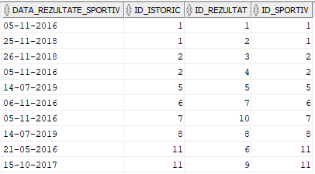
- Aceasta se află în prima formă normală, deoarece există identificator unic pentru toate intrările din tabel.
- De asemenea, se poate remarca faptul că atributul dată_rezultate_sportiv care nu este în componența cheii primare este dependent de întrega cheie primară formată din: id_istoric#, id_rezultat# și id_sportiv#.

- Forma normală 3 (FN3)
- Definiția acestei forme normale este următoarea. O relație se află în FN3 dacă și numai dacă se află în FN2 și dacă fiecare atribut care nu este cheie, depinde direct de cheia primară și numai de ea.
- Pentru exemplificarea acestei forme normale s-a ales să se realizeze un exemplu ficitiv pentru ANTRENOR (se presupune că atributul salariu depinde de ani_experiență, fapt ce nu este adevărat în cazul diagramei construite).
- Astfel, dacă ar fi aceste date în Antrenor (salariul de la id_antrenor# 70 este creat doar pentru exemplu, valoarea reală inserată este 90 )
antrenor_nonFN3
id_antrenor# | nume | prenume | anul_nașterii | gen | ani_experiență | salariu | id_club (FK)
20 | Becheru | Catalin | 10-09-1981 | M | 10 | 500 | 70
30 | Becheru | Iulia | 20-12-1984 | F | 8 | 400.54 | 70
50 | Dragulet | Dan | 20-09-1966 | M | 20 | 600.45 | 80
70 | Grigore | Marius | 25-01-19881 | M | 20 | 600.45 | 90
100 | Bordei | Daria | 03-09-1976 | F | 25 | 800 | 100

- Această relație este în prima formă normală, pentru că există identificator unic pentru toate intrările din tabel, anume id_antrenor#.
- Se află și în FN2, deoarece se poate remarca faptul că atributele: nume, prenume, anul_nașterii, gen, ani_experiență, salariu care nu sunt în componența cheii primare sunt dependent de întrega cheie primară id_antrenor#.
- În aces exemplu se observă că atributul salariu depinde tranzitiv de cheia primară id_antrenor# prin intermediul atributului ani_experiență.
- Astfel, acest exemplu nu se află în FN3, având în vedere relațiile de dependență întâlnite:
- {id_antrenor#} -> {nume, prenume, anul_nașterii, gen, ani_experiență}
- {id_antrenor#}-> {ani_experiență}->{salariu}

- Pentru a aduce relația antrenor_nonFN3 în forma normală 3 se aplică regula Casey-Delobel care presupune descompunerea relației prin eliminarea dependenței funcționale tranzitive. În aces mod, din cauza dependenței funcționale ani_experiență-> salariu care surprinde faptul că relația nu se află în FN3, se înlocuiește relația prin două proiecții:
- ANTRENOR_FN3(id_antrenor#, nume, prenume, anul_nașterii, gen, ani_experiență)
- ANI_EXPERIENTA_SALARIU(ani_experiență, salariu)

- Transformarea:

ANTRENOR_FN3
id_antrenor# | nume | prenume | anul_nașterii | gen | ani_experiență | id_club (FK)
20 | Becheru | Catalin | 10-09-1981 | M | 10 | 70
30 | Becheru | Iulia | 20-12-1984 | F | 8 | 70
50 | Dragulet | Dan | 20-09-1966 | M | 20 | 80
70 | Grigore | Marius | 25-01-19881 | M | 20 | 90
100 | Bordei | Daria | 03-09-1976 | F | 25 | 100

ANI_EXPERIENTA_SALARIU
ani_experiență | salariu
10 | 500
8 | 400.54
20 | 600.45
20 | 600.45
25 | 800
10+13. Crearea tabelelor și inserarea datelor. Inserări atât cu secvență, cât și manual.
CREATE TABLE CLUB
(id_club NUMBER(5),
nume_club VARCHAR2(50) CONSTRAINT nume_club_nn NOT NULL,
UNIQUE (nume_club)
);
ALTER TABLE CLUB
ADD CONSTRAINT id_club_pk PRIMARY KEY (id_club);

CREATE TABLE ANTRENOR
(
id_antrenor NUMBER(5),
nume VARCHAR2(25) CONSTRAINT nume_antrenor_nn NOT NULL,
prenume VARCHAR2(25) CONSTRAINT prenume_antrenor_nn NOT NULL,
anul_nasterii DATE CONSTRAINT nastere_nn NOT NULL,
gen CHAR(1) CONSTRAINT gen_nn NOT NULL,
ani_experienta NUMBER(3),--poate fi null
salariu NUMBER(8,2) CONSTRAINT salariu_min CHECK (salariu>300.00),
id_club NUMBER(5),
CONSTRAINT genul CHECK (gen='M' OR gen='F')
);
ALTER TABLE ANTRENOR
ADD CONSTRAINT id_antrenor_pk PRIMARY KEY(id_antrenor);
ALTER TABLE ANTRENOR
ADD CONSTRAINT id_club_fk FOREIGN KEY(id_club) REFERENCES CLUB (id_club);

CREATE TABLE NATIONALITATE
(
id_nationalitate NUMBER(5),
nume_nationalitate VARCHAR2(15) CONSTRAINT nationalitate_sportiv_nn NOT NULL,
UNIQUE (nume_nationalitate),
CONSTRAINT id_nationalitate_pk PRIMARY KEY (id_nationalitate)
);

CREATE TABLE SPORTIV
(
id_sportiv NUMBER(5),
gen CHAR(1) CONSTRAINT genul_sp_nn NOT NULL,
nume VARCHAR2(25) CONSTRAINT nume_sportiv_nn NOT NULL,
prenume VARCHAR2(25) CONSTRAINT prenume_sportiv_nn NOT NULL,
anul_nasterii DATE CONSTRAINT nastere_sp_nn NOT NULL,
id_nationalitate NUMBER(5)CONSTRAINT nationalitate_sp_nn NOT NULL,
CONSTRAINT genul_sp CHECK (gen='M' OR gen='F'),
tip_sportiv VARCHAR2(25) CONSTRAINT tip_sportiv_nn NOT NULL,
indemnizatie NUMBER(5,1),
id_antrenor NUMBER(5),
CONSTRAINT id_sportiv_pk PRIMARY KEY (id_sportiv),
CONSTRAINT id_antrenor_fk FOREIGN KEY(id_antrenor) REFERENCES ANTRENOR (id_antrenor),
CONSTRAINT id_nationalitate_fk FOREIGN KEY(id_nationalitate) REFERENCES NATIONALITATE (id_nationalitate)
);

CREATE TABLE SPONSOR
(id_sponsor NUMBER(5),
nume VARCHAR2(50) CONSTRAINT nume_sponsor_nn NOT NULL,
suma_contributie NUMBER(5,1) CONSTRAINT suma_sponsor_nn NOT NULL,
UNIQUE (nume),
CONSTRAINT id_sponsor_pk PRIMARY KEY (id_sponsor)
);

CREATE TABLE SPONSORIZEAZA
( id_sponsor NUMBER(5),
id_sportiv NUMBER(5),
inceput_colaborare DATE CONSTRAINT inc_colab_nn NOT NULL,
sfarsit_colaborare DATE CONSTRAINT sf_colab_nn NOT NULL,
CONSTRAINT datele CHECK (inceput_colaborare<sfarsit_colaborare),
CONSTRAINT pk_id_sponsor_id_sportiv_colab PRIMARY KEY (id_sponsor,id_sportiv,inceput_colaborare),
CONSTRAINT id_sponsor_fk FOREIGN KEY (id_sponsor) REFERENCES SPONSOR (id_sponsor),
CONSTRAINT id_sportiv_fk FOREIGN KEY (id_sportiv) REFERENCES SPORTIV (id_sportiv)
);

CREATE TABLE TIP
(id_tip NUMBER(5),
tip_competitie VARCHAR2(20) CONSTRAINT comp_tip_nn NOT NULL,
UNIQUE(tip_competitie)
);
ALTER TABLE TIP
ADD CONSTRAINT id_tip_pk PRIMARY KEY (id_tip);

CREATE TABLE TARA
(id_tara CHAR(2),
nume_tara VARCHAR2(25) CONSTRAINT nume_tara_nn NOT NULL,
UNIQUE(nume_tara)
);
ALTER TABLE TARA
ADD CONSTRAINT id_tara_pk PRIMARY KEY (id_tara);

CREATE TABLE ORAS
(id_oras NUMBER(5),
nume_oras VARCHAR2(25) CONSTRAINT nume_oras_nn NOT NULL,
id_tara CHAR(2),
CONSTRAINT id_oras_pk PRIMARY KEY (id_oras),
CONSTRAINT id_tara_fk FOREIGN KEY (id_tara) REFERENCES TARA (id_tara),
UNIQUE (nume_oras)
);
CREATE TABLE COMPETITIE
(id_competitie NUMBER(5),
nume VARCHAR2(30) CONSTRAINT nume_comp_nn NOT NULL,
data_start DATE CONSTRAINT data_start_nn NOT NULL,
data_final DATE CONSTRAINT data_final_nn NOT NULL,
taxa_participare NUMBER(4,1) CONSTRAINT taxa_nn NOT NULL,
id_oras NUMBER(5),
id_tip NUMBER(5),
CONSTRAINT id_competitie_pk PRIMARY KEY (id_competitie),
CONSTRAINT id_tip_fk FOREIGN KEY (id_tip) REFERENCES TIP (id_tip),
CONSTRAINT id_oras_fk FOREIGN KEY (id_oras) REFERENCES ORAS (id_oras),
CONSTRAINT date_concurs CHECK (data_start<data_final),
UNIQUE (nume)
);
CREATE TABLE ISTORIC_SPORTIV
(
data_inscriere_club DATE CONSTRAINT data_inscriere_club_nn NOT NULL,
data_renuntare_la_sport DATE,
data_rezultate_sportiv DATE CONSTRAINT data_sportiv_rez NOT NULL,
id_istoric NUMBER(5),
id_rezultat NUMBER(5),
id_sportiv NUMBER(5),
CONSTRAINT pk_istoric_rezultat_sportiv primary key(id_istoric, id_rezultat,id_sportiv),
CONSTRAINT id_sportivul_fk FOREIGN KEY (id_sportiv) REFERENCES SPORTIV (id_sportiv)
);

CREATE TABLE PROBA
(
id_proba NUMBER(5),
nume VARCHAR2(30) CONSTRAINT nume_proba_nn NOT NULL,
CONSTRAINT id_proba_pk PRIMARY KEY (id_proba),
UNIQUE (nume)
);
CREATE TABLE REZULTAT
(
id_rezultat NUMBER(5),
id_proba NUMBER(5),
loc_clasament NUMBER(4) CONSTRAINT loc_cls_nn NOT NULL,
timp_obtinut NUMBER(5) CONSTRAINT timp_nn NOT NULL,--IN SECUNDE
id_sportiv NUMBER(5),
id_istoric NUMBER(5),
CONSTRAINT pk_rezultat PRIMARY KEY(id_rezultat),
CONSTRAINT fk_istoric_rezultat_sportiv FOREIGN KEY(id_istoric, id_rezultat,id_sportiv) REFERENCES ISTORIC_SPORTIV (id_istoric, id_rezultat,id_sportiv),
CONSTRAINT fk_proba FOREIGN KEY(id_proba) REFERENCES PROBA (id_proba)
);
CREATE TABLE PARTICIPA
(
id_sportiv NUMBER(5),
id_competitie NUMBER(5),
id_proba NUMBER(5),
medaliat NUMBER(1) CONSTRAINT medalie_nn NOT NULL,
CONSTRAINT medaliat_da_sau_nu CHECK (medaliat IN (1,0)),
CONSTRAINT pk_sportiv_rezultat_sportiv PRIMARY KEY (id_sportiv,id_competitie,id_proba),
CONSTRAINT id_sportivi_fk FOREIGN KEY (id_sportiv) REFERENCES SPORTIV (id_sportiv),
CONSTRAINT id_compet_fk FOREIGN KEY (id_competitie) REFERENCES COMPETITIE (id_competitie),
CONSTRAINT id_probele_fk FOREIGN KEY (id_proba) REFERENCES PROBA (id_proba)
);
--Crearea unei secvențe care este utilizată pentru inserarea înregistrărilor ---în tabele (exercițiul 13)
SELECT * FROM CLUB;
CREATE SEQUENCE SEQ_CLUB
INCREMENT BY 10
START WITH 10
MAXVALUE 10000
NOCYCLE;

INSERT INTO CLUB
VALUES(SEQ_CLUB.NEXTVAL, 'AQUA TEAM');

INSERT INTO CLUB
VALUES(SEQ_CLUB.NEXTVAL, 'DELFINUL BUCURESTI');

INSERT INTO CLUB
VALUES(SEQ_CLUB.NEXTVAL, 'BUCHAREST SPORT CLUB ELITE');

INSERT INTO CLUB
VALUES(SEQ_CLUB.NEXTVAL, 'STEAUA CSA');

INSERT INTO CLUB
VALUES(SEQ_CLUB.NEXTVAL, 'ATACK TEAM');

COMMIT;

SELECT *FROM CLUB;
--Crearea unei secvențe care este utilizată pentru inserarea înregistrărilor ---în tabele (exercițiul 13)
CREATE SEQUENCE SEQ_ANTRENOR
INCREMENT BY 10
START WITH 10
MAXVALUE 10000
NOCYCLE;

SELECT *FROM antrenor;

INSERT INTO antrenor(id_antrenor,nume,prenume,anul_nasterii,gen,ani_experienta,salariu,id_club)
VALUES (SEQ_ANTRENOR.nextval,'BECHERU','CATALIN',TO_DATE('10-09-1981','dd-mm-yyyy'),'M',10,500,70);

INSERT INTO antrenor(id_antrenor,nume,prenume,anul_nasterii,gen,ani_experienta,salariu,id_club)
VALUES (SEQ_ANTRENOR.nextval,'BECHERU','IULIA',TO_DATE('20-12-1984','dd-mm-yyyy'),'F',8,400.54,70);

INSERT INTO antrenor(id_antrenor,nume,prenume,anul_nasterii,gen,ani_experienta,salariu,id_club)
VALUES (SEQ_ANTRENOR.nextval,'ORMENISAN','DANIEL',TO_DATE('09-06-1988','dd-mm-yyyy'),'M',7,300.3,70);

INSERT INTO antrenor(id_antrenor,nume,prenume,anul_nasterii,gen,ani_experienta,salariu,id_club)
VALUES (SEQ_ANTRENOR.nextval,'DRAGULET','DAN',TO_DATE('20-09-1966','dd-mm-yyyy'),'M',20,600.45,80);

INSERT INTO antrenor(id_antrenor,nume,prenume,anul_nasterii,gen,ani_experienta,salariu,id_club)
VALUES (SEQ_ANTRENOR.nextval,'GIURCANEANU','MATEI',TO_DATE('10-09-1963','dd-mm-yyyy'),'M',23,800.5,80);

INSERT INTO antrenor(id_antrenor,nume,prenume,anul_nasterii,gen,ani_experienta,salariu,id_club)
VALUES (SEQ_ANTRENOR.nextval,'GRIGORE','MARIUS',TO_DATE('25-01-1981','dd-mm-yyyy'),'M',20,700.2,90);

INSERT INTO antrenor(id_antrenor,nume,prenume,anul_nasterii,gen,ani_experienta,salariu,id_club)
VALUES (SEQ_ANTRENOR.nextval,'TOMA','ALEXANDRU',TO_DATE('10-11-1991','dd-mm-yyyy'),'M',10,350,90);

INSERT INTO antrenor(id_antrenor,nume,prenume,anul_nasterii,gen,ani_experienta,salariu,id_club)
VALUES (SEQ_ANTRENOR.nextval,'BORDEI','DARIA',TO_DATE('03-09-1976','dd-mm-yyyy'),'F',25,800,100);

INSERT INTO antrenor(id_antrenor,nume,prenume,anul_nasterii,gen,ani_experienta,salariu,id_club)
VALUES (SEQ_ANTRENOR.nextval,'BRAN','IONEL',TO_DATE('10-08-1977','dd-mm-yyyy'),'M',21,650,100);

INSERT INTO antrenor(id_antrenor,nume,prenume,anul_nasterii,gen,ani_experienta,salariu,id_club)
VALUES (SEQ_ANTRENOR.nextval,'FIRANESCU','SANDRA',TO_DATE('24-03-1997','dd-mm-yyyy'),'F',4,300.1,110);

INSERT INTO antrenor(id_antrenor,nume,prenume,anul_nasterii,gen,ani_experienta,salariu,id_club)
VALUES (SEQ_ANTRENOR.nextval,'STAN','DENISA',TO_DATE('11-07-1980','dd-mm-yyyy'),'F',6,310,110);
COMMIT;

--Se continuă inserarea fără secvențe (exercițiul 10)
SELECT*FROM nationalitate;

INSERT INTO nationalitate(id_nationalitate,nume_nationalitate)
values (1,'ROMAN');
INSERT INTO nationalitate(id_nationalitate,nume_nationalitate)
values (2,'SPANIOL');
INSERT INTO nationalitate(id_nationalitate,nume_nationalitate)
values (3,'FRANCEZ');
INSERT INTO nationalitate(id_nationalitate,nume_nationalitate)
values (4,'SUEDEZ');
INSERT INTO nationalitate(id_nationalitate,nume_nationalitate)
values (5,'ARAB');
INSERT INTO nationalitate(id_nationalitate,nume_nationalitate)
values (6,'UNGUR');
INSERT INTO nationalitate(id_nationalitate,nume_nationalitate)
values (7,'ENGLEZ');
COMMIT;

select *from sportiv;
ALTER TABLE SPORTIV
MODIFY id_antrenor number(5) NOT NULL;

INSERT INTO sportiv(id_sportiv,gen,nume,prenume,anul_nasterii,id_nationalitate,tip_sportiv,indemnizatie,id_antrenor)
VALUES (1,'M','MARINCA','RARES',TO_DATE('26-03-2001','dd-mm-yyyy'),1,'SPORTIV',NULL,20);

INSERT INTO sportiv(id_sportiv,gen,nume,prenume,anul_nasterii,id_nationalitate,tip_sportiv,indemnizatie,id_antrenor)
VALUES (2,'M','POPESCU','ROBERT',TO_DATE('21-11-2002','dd-mm-yyyy'),1,'SPORTIV LOT',200,30);

INSERT INTO sportiv(id_sportiv,gen,nume,prenume,anul_nasterii,id_nationalitate,tip_sportiv,indemnizatie,id_antrenor)
VALUES (3,'F','STANCA','IULIA',TO_DATE('28-03-2001','dd-mm-yyyy'),2,'SPORTIV',NULL,40);

INSERT INTO sportiv(id_sportiv,gen,nume,prenume,anul_nasterii,id_nationalitate,tip_sportiv,indemnizatie,id_antrenor)
VALUES (4,'F','BELLU','SARA',TO_DATE('16-08-2000','dd-mm-yyyy'),3,'SPORTIV LOT',300,50);

INSERT INTO sportiv(id_sportiv,gen,nume,prenume,anul_nasterii,id_nationalitate,tip_sportiv,indemnizatie,id_antrenor)
VALUES (5,'M','GROFF','PHILIPPE',TO_DATE('10-03-1999','dd-mm-yyyy'),4,'SPORTIV LOT',500,60);

INSERT INTO sportiv(id_sportiv,gen,nume,prenume,anul_nasterii,id_nationalitate,tip_sportiv,indemnizatie,id_antrenor)
VALUES (6,'M','AHMAD','ZAHED',TO_DATE('22-09-2007','dd-mm-yyyy'),5,'SPORTIV',NULL,70);

INSERT INTO sportiv(id_sportiv,gen,nume,prenume,anul_nasterii,id_nationalitate,tip_sportiv,indemnizatie,id_antrenor)
VALUES (7,'F','BLEJAN','ALEXANDRA',TO_DATE('12-05-2006','dd-mm-yyyy'),1,'SPORTIV',NULL,90);

INSERT INTO sportiv(id_sportiv,gen,nume,prenume,anul_nasterii,id_nationalitate,tip_sportiv,indemnizatie,id_antrenor)
VALUES (8,'F','BUZEA','ANA',TO_DATE('21-07-2001','dd-mm-yyyy'),1,'SPORTIV LOT',600.5,100);

INSERT INTO sportiv(id_sportiv,gen,nume,prenume,anul_nasterii,id_nationalitate,tip_sportiv,indemnizatie,id_antrenor)
VALUES (9,'M','COSTROJ','ANTONIO',TO_DATE('19-07-2002','dd-mm-yyyy'),1,'SPORTIV',NULL,110);

INSERT INTO sportiv(id_sportiv,gen,nume,prenume,anul_nasterii,id_nationalitate,tip_sportiv,indemnizatie,id_antrenor)
VALUES (10,'M','MANAFI','ZOLDA',TO_DATE('20-02-1998','dd-mm-yyyy'),6,'SPORTIV',NULL,120);

INSERT INTO sportiv(id_sportiv,gen,nume,prenume,anul_nasterii,id_nationalitate,tip_sportiv,indemnizatie,id_antrenor)
VALUES (11,'F','PANA','BIANCA',TO_DATE('21-02-1990','dd-mm-yyyy'),1,'SPORTIV LOT',600.5,130);

INSERT INTO sportiv(id_sportiv,gen,nume,prenume,anul_nasterii,id_nationalitate,tip_sportiv,indemnizatie,id_antrenor)
VALUES (12,'M','SIMION','ANDREI',TO_DATE('20-10-1998','dd-mm-yyyy'),1,'SPORTIV LOT',800,30);
COMMIT;

INSERT INTO SPONSOR(id_sponsor,nume,suma_contributie)
values (1,'RED BULL',500.5);

INSERT INTO SPONSOR(id_sponsor,nume,suma_contributie)
values (2,'ISOSTAR',600.4);

INSERT INTO SPONSOR(id_sponsor,nume,suma_contributie)
values (3,'INFINITY TROPHY',550.1);

INSERT INTO SPONSOR(id_sponsor,nume,suma_contributie)
values (4,'CARREFOUR',800.7);

INSERT INTO SPONSOR(id_sponsor,nume,suma_contributie)
values (5,'ENEL',1000.9);

SELECT *FROM SPONSOR;

COMMIT;

INSERT INTO SPONSORIZEAZA(id_sponsor,id_sportiv,inceput_colaborare,sfarsit_colaborare)
values(1,1,to_date('13-05-2019','dd-mm-yyyy'),to_date('13-06-2023','dd-mm-yyyy'));

INSERT INTO SPONSORIZEAZA(id_sponsor,id_sportiv,inceput_colaborare,sfarsit_colaborare)
values(1,2,to_date('25-09-2020','dd-mm-yyyy'),to_date('25-10-2024','dd-mm-yyyy'));

INSERT INTO SPONSORIZEAZA(id_sponsor,id_sportiv,inceput_colaborare,sfarsit_colaborare)
values(2,1,to_date('12-05-2018','dd-mm-yyyy'),to_date('16-06-2021','dd-mm-yyyy'));

INSERT INTO SPONSORIZEAZA(id_sponsor,id_sportiv,inceput_colaborare,sfarsit_colaborare)
values(2,11,to_date('30-04-2010','dd-mm-yyyy'),to_date('31-05-2020','dd-mm-yyyy'));

INSERT INTO SPONSORIZEAZA(id_sponsor,id_sportiv,inceput_colaborare,sfarsit_colaborare)
values(3,4,to_date('29-03-2019','dd-mm-yyyy'),to_date('30-03-2024','dd-mm-yyyy'));

INSERT INTO SPONSORIZEAZA(id_sponsor,id_sportiv,inceput_colaborare,sfarsit_colaborare)
values(3,5,to_date('26-08-2020','dd-mm-yyyy'),to_date('27-08-2022','dd-mm-yyyy'));

INSERT INTO SPONSORIZEAZA(id_sponsor,id_sportiv,inceput_colaborare,sfarsit_colaborare)
values(4,11,to_date('30-03-2010','dd-mm-yyyy'),to_date('30-04-2021','dd-mm-yyyy'));

INSERT INTO SPONSORIZEAZA(id_sponsor,id_sportiv,inceput_colaborare,sfarsit_colaborare)
values(4,2,to_date('13-05-2021','dd-mm-yyyy'),to_date('13-09-2022','dd-mm-yyyy'));

INSERT INTO SPONSORIZEAZA(id_sponsor,id_sportiv,inceput_colaborare,sfarsit_colaborare)
values(4,6,to_date('21-08-2017','dd-mm-yyyy'),to_date('21-09-2018','dd-mm-yyyy'));

INSERT INTO SPONSORIZEAZA(id_sponsor,id_sportiv,inceput_colaborare,sfarsit_colaborare)
values(5,11,to_date('21-04-2018','dd-mm-yyyy'),to_date('21-05-2022','dd-mm-yyyy'));

INSERT INTO SPONSORIZEAZA(id_sponsor,id_sportiv,inceput_colaborare,sfarsit_colaborare)
values(4,6,to_date('25-09-2018','dd-mm-yyyy'),to_date('27-09-2019','dd-mm-yyyy'));
COMMIT;
SELECT *FROM sponsorizeaza;
select *from sportiv;

select* from tip;
INSERT INTO TIP(id_tip, tip_competitie)
VALUES(1,'LOCAL');

INSERT INTO TIP(id_tip, tip_competitie)
VALUES(2,'MUNICIPAL');

INSERT INTO TIP(id_tip, tip_competitie)
VALUES(3,'JUDETEAN');

INSERT INTO TIP(id_tip, tip_competitie)
VALUES(4,'EUROPEAN');

INSERT INTO TIP(id_tip, tip_competitie)
VALUES(5,'BALCANIC');

INSERT INTO TIP(id_tip, tip_competitie)
VALUES(6,'MONDIAL');
COMMIT;

SELECT* FROM TARA;

INSERT INTO TARA(id_tara,nume_tara)
values('RO','ROMANIA');

INSERT INTO TARA(id_tara,nume_tara)
values('PO','POLONIA');

INSERT INTO TARA(id_tara,nume_tara)
values('FR','FRANTA');

INSERT INTO TARA(id_tara,nume_tara)
values('JP','JAPONIA');

INSERT INTO TARA(id_tara,nume_tara)
values('IT','ITALIA');

INSERT INTO TARA(id_tara,nume_tara)
values('KO','KOREA');
COMMIT;
SELECT *FROM ORAS;

INSERT INTO ORAS(id_oras,nume_oras,id_tara)
VALUES (1,'BUCURESTI','RO');

INSERT INTO ORAS(id_oras,nume_oras,id_tara)
VALUES (2,'CRAIOVA','RO');

INSERT INTO ORAS(id_oras,nume_oras,id_tara)
VALUES (3,'LUBLIN','PO');

INSERT INTO ORAS(id_oras,nume_oras,id_tara)
VALUES (4,'PARIS','FR');

INSERT INTO ORAS(id_oras,nume_oras,id_tara)
VALUES (5,'KYOTO','JP');

INSERT INTO ORAS(id_oras,nume_oras,id_tara)
VALUES (6,'NAPOLI','IT');

INSERT INTO ORAS(id_oras,nume_oras,id_tara)
VALUES (7,'GWANGJU','KO');
COMMIT;

ALTER TABLE ANTRENOR
MODIFY id_club number(5) NOT NULL;
select*FROM antrenor;

ALTER TABLE competitie
MODIFY id_oras number(5) NOT NULL;
ALTER TABLE competitie
MODIFY id_tip number(5) NOT NULL;

ALTER TABLE oras
MODIFY id_tara char(2) NOT NULL;

INSERT INTO COMPETITIE(id_competitie,nume,data_start,data_final,taxa_participare,id_oras,id_tip)
values(1,'CUPA DE TOAMNA 2016',TO_DATE('05-11-2016','DD-MM-YYYY'),TO_DATE('06-11-2016','DD-MM-YYYY'),100,1,1);

INSERT INTO COMPETITIE(id_competitie,nume,data_start,data_final,taxa_participare,id_oras,id_tip)
values(2,'CUPA JAKED 2016',TO_DATE('21-05-2016','DD-MM-YYYY'),TO_DATE('22-05-2016','DD-MM-YYYY'),200,2,2);

INSERT INTO COMPETITIE(id_competitie,nume,data_start,data_final,taxa_participare,id_oras,id_tip)
values(3,'CUPA ANDREI NICOLESCU EDITIA 1',TO_DATE('15-10-2017','DD-MM-YYYY'),TO_DATE('16-10-2017','DD-MM-YYYY'),400.5,6,4);

INSERT INTO COMPETITIE(id_competitie,nume,data_start,data_final,taxa_participare,id_oras,id_tip)
values(4,'CUPA DE IARNA 2018',TO_DATE('22-11-2018','DD-MM-YYYY'),TO_DATE('03-12-2018','DD-MM-YYYY'),300,2,3);

INSERT INTO COMPETITIE(id_competitie,nume,data_start,data_final,taxa_participare,id_oras,id_tip)
values(5,'WORLD AQUATICS CHAMPIONSHIP 1',TO_DATE('12-07-2019','DD-MM-YYYY'),TO_DATE('28-07-2019','DD-MM-YYYY'),900.5,7,6);
COMMIT;
SELECT*FROM COMPETITIE;

INSERT INTO COMPETITIE(id_competitie,nume,data_start,data_final,taxa_participare,id_oras,id_tip)
values(6,'EUROPEAN GAMES 2021',TO_DATE('23-06-2021','DD-MM-YYYY'),TO_DATE('27-06-2021','DD-MM-YYYY'),700,5,4);

INSERT INTO COMPETITIE(id_competitie,nume,data_start,data_final,taxa_participare,id_oras,id_tip)
values(7,'JUNIOR CHAMPIONSHIP 2021',TO_DATE('31-07-2021','DD-MM-YYYY'),TO_DATE('10-08-2021','DD-MM-YYYY'),890,3,4);

INSERT INTO COMPETITIE(id_competitie,nume,data_start,data_final,taxa_participare,id_oras,id_tip)
values(8,'FINA SWIMMING WORLD CUP 2021',TO_DATE('20-08-2021','DD-MM-YYYY'),TO_DATE('24-08-2021','DD-MM-YYYY'),500,4,6);
COMMIT;

SELECT*
FROM PROBA;
INSERT INTO PROBA(id_proba,nume)
values(1,'50 LIBER');

INSERT INTO PROBA(id_proba,nume)
values(2,'50 SPATE');

INSERT INTO PROBA(id_proba,nume)
values(3,'100 LIBER');

INSERT INTO PROBA(id_proba,nume)
values(4,'200 BRAS');

INSERT INTO PROBA(id_proba,nume)
values(5,'200 FLUTURE');

INSERT INTO PROBA(id_proba,nume)
values(6,'400 LIBER');
COMMIT;

SELECT *
FROM PARTICIPA;

INSERT INTO PARTICIPA(id_sportiv,id_competitie,id_proba,medaliat)
values(1,1,1,0);

INSERT INTO PARTICIPA(id_sportiv,id_competitie,id_proba,medaliat)
values(1,4,3,0);

INSERT INTO PARTICIPA(id_sportiv,id_competitie,id_proba,medaliat)
values(2,4,5,0);

INSERT INTO PARTICIPA(id_sportiv,id_competitie,id_proba,medaliat)
values(2,1,1,1);

INSERT INTO PARTICIPA(id_sportiv,id_competitie,id_proba,medaliat)
values(5,5,6,0);

INSERT INTO PARTICIPA(id_sportiv,id_competitie,id_proba,medaliat)
values(6,1,2,0);

INSERT INTO PARTICIPA(id_sportiv,id_competitie,id_proba,medaliat)
values(7,1,1,0);

INSERT INTO PARTICIPA(id_sportiv,id_competitie,id_proba,medaliat)
values(8,5,4,1);

INSERT INTO PARTICIPA(id_sportiv,id_competitie,id_proba,medaliat)
values(11,2,2,0);

INSERT INTO PARTICIPA(id_sportiv,id_competitie,id_proba,medaliat)
values(11,3,5,1);
commit;

select *FROM ISTORIC_SPORTIV;

INSERT INTO ISTORIC_SPORTIV(data_inscriere_club,data_renuntare_la_sport,data_rezultate_sportiv,id_istoric,id_rezultat,id_sportiv)
values(TO_DATE('01-01-2006','DD-MM-YYYY'),NULL,TO_DATE('05-11-2016','DD-MM-YYYY'),1,1,1);

INSERT INTO ISTORIC_SPORTIV(data_inscriere_club,data_renuntare_la_sport,data_rezultate_sportiv,id_istoric,id_rezultat,id_sportiv)
values(TO_DATE('01-01-2006','DD-MM-YYYY'),NULL,TO_DATE('25-11-2018','DD-MM-YYYY'),1,2,1);

INSERT INTO ISTORIC_SPORTIV(data_inscriere_club,data_renuntare_la_sport,data_rezultate_sportiv,id_istoric,id_rezultat,id_sportiv)
values(TO_DATE('21-11-2007','DD-MM-YYYY'),NULL,TO_DATE('26-11-2018','DD-MM-YYYY'),2,3,2);

INSERT INTO ISTORIC_SPORTIV(data_inscriere_club,data_renuntare_la_sport,data_rezultate_sportiv,id_istoric,id_rezultat,id_sportiv)
values(TO_DATE('21-11-2007','DD-MM-YYYY'),NULL,TO_DATE('05-11-2016','DD-MM-YYYY'),2,4,2);

INSERT INTO ISTORIC_SPORTIV(data_inscriere_club,data_renuntare_la_sport,data_rezultate_sportiv,id_istoric,id_rezultat,id_sportiv)
values(TO_DATE('22-03-2008','DD-MM-YYYY'),NULL,TO_DATE('14-07-2019','DD-MM-YYYY'),5,5,5);

INSERT INTO ISTORIC_SPORTIV(data_inscriere_club,data_renuntare_la_sport,data_rezultate_sportiv,id_istoric,id_rezultat,id_sportiv)
values(TO_DATE('21-11-2011','DD-MM-YYYY'),TO_DATE('14-08-2020','DD-MM-YYYY'),TO_DATE('06-11-2016','DD-MM-YYYY'),6,7,6);

INSERT INTO ISTORIC_SPORTIV(data_inscriere_club,data_renuntare_la_sport,data_rezultate_sportiv,id_istoric,id_rezultat,id_sportiv)
values(TO_DATE('14-05-2012','DD-MM-YYYY'),NULL,TO_DATE('05-11-2016','DD-MM-YYYY'),7,10,7);

INSERT INTO ISTORIC_SPORTIV(data_inscriere_club,data_renuntare_la_sport,data_rezultate_sportiv,id_istoric,id_rezultat,id_sportiv)
values(TO_DATE('19-08-2007','DD-MM-YYYY'),NULL,TO_DATE('14-07-2019','DD-MM-YYYY'),8,8,8);

INSERT INTO ISTORIC_SPORTIV(data_inscriere_club,data_renuntare_la_sport,data_rezultate_sportiv,id_istoric,id_rezultat,id_sportiv)
values(TO_DATE('22-11-1997','DD-MM-YYYY'),NULL,TO_DATE('21-05-2016','DD-MM-YYYY'),11,6,11);

INSERT INTO ISTORIC_SPORTIV(data_inscriere_club,data_renuntare_la_sport,data_rezultate_sportiv,id_istoric,id_rezultat,id_sportiv)
values(TO_DATE('22-11-1997','DD-MM-YYYY'),NULL,TO_DATE('15-10-2017','DD-MM-YYYY'),11,9,11);
COMMIT;

select*from rezultat;

INSERT INTO REZULTAT(id_rezultat,id_proba,loc_clasament,timp_obtinut,id_sportiv,id_istoric)
VALUES(1,1,4,30,1,1);

INSERT INTO REZULTAT(id_rezultat,id_proba,loc_clasament,timp_obtinut,id_sportiv,id_istoric)
VALUES(2,3,10,70,1,1);

INSERT INTO REZULTAT(id_rezultat,id_proba,loc_clasament,timp_obtinut,id_sportiv,id_istoric)
VALUES(3,5,9,180,2,2);

INSERT INTO REZULTAT(id_rezultat,id_proba,loc_clasament,timp_obtinut,id_sportiv,id_istoric)
VALUES(4,1,2,26,2,2);

INSERT INTO REZULTAT(id_rezultat,id_proba,loc_clasament,timp_obtinut,id_sportiv,id_istoric)
VALUES(5,6,20,420,5,5);

INSERT INTO REZULTAT(id_rezultat,id_proba,loc_clasament,timp_obtinut,id_sportiv,id_istoric)
VALUES(6,2,8,43,11,11);

INSERT INTO REZULTAT(id_rezultat,id_proba,loc_clasament,timp_obtinut,id_sportiv,id_istoric)
VALUES(7,2,60,70,6,6);

INSERT INTO REZULTAT(id_rezultat,id_proba,loc_clasament,timp_obtinut,id_sportiv,id_istoric)
VALUES(8,4,3,170,8,8);

INSERT INTO REZULTAT(id_rezultat,id_proba,loc_clasament,timp_obtinut,id_sportiv,id_istoric)
VALUES(9,5,3,175,11,11);

INSERT INTO REZULTAT(id_rezultat,id_proba,loc_clasament,timp_obtinut,id_sportiv,id_istoric)
VALUES(10,1,100,62,7,7);
COMMIT;

ALTER TABLE ISTORIC_SPORTIV
DROP COLUMN data_inscriere_club;

ALTER TABLE ISTORIC_SPORTIV
DROP COLUMN data_renuntare_la_sport;

SELECT*FROM CLUB;
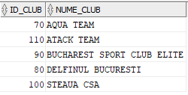
SELECT *FROM ANTRENOR;
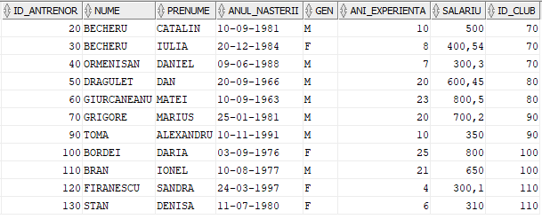
SELECT *FROM SPORTIV;
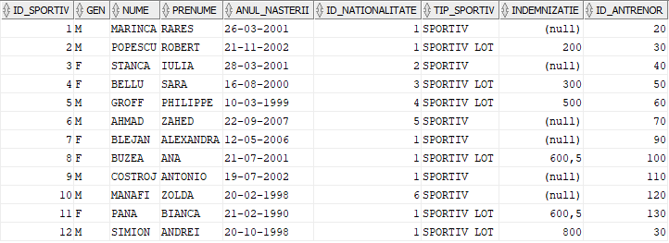

SELECT *FROM SPONSORIZEAZA;
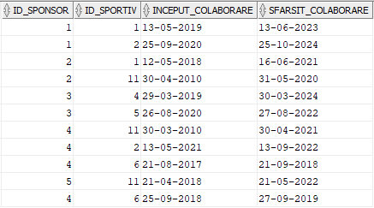
SELECT *FROM SPONSOR;
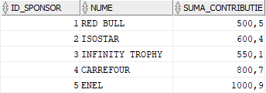
SELECT* FROM NATIONALITATE;
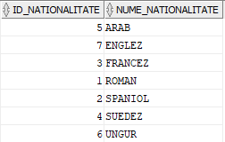
SELECT* FROM ISTORIC_SPORTIV;
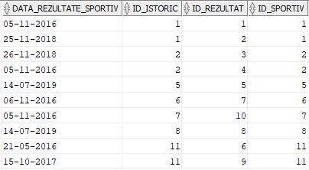
SELECT* FROM TARA;
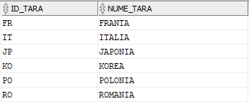
SELECT*FROM ORAS;
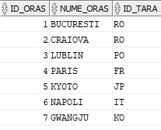
SELECT*FROM COMPETITIE;
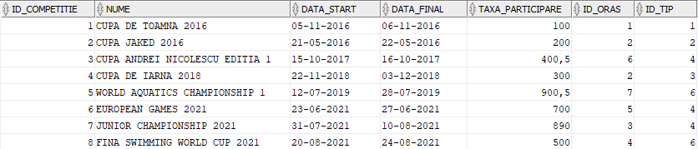
SELECT*FROM TIP;
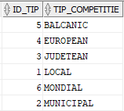
SELECT *FROM PARTICIPA;
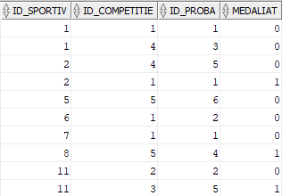
SELECT*FROM PROBA;
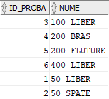

SELECT*FROM REZULTAT;
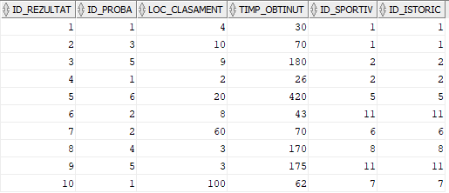

11. Formulați în limbaj natural și implementați 5 cereri SQL complexe
-- Ex 11

--1.
--Să se afișeze id-ul, numele, prenumele, indemnizația sportivilor, dacă sunt medaliați, numele, tipul, data de start
--și data de final a competiției la care au participat. Acestea vor fi afișate pentru sportivii
-- care nu primesc indemnizație( pentru cei care nu primesc indemnizație se va trece 0 în coloana indemnizație )
--sau care participa la competiții care au în componență primele 4 litere "CUPA"
-- și care în ambele cazuri trebuie să fi participat la competiții care au avut loc cel mult acum 5 ani
-- față de data curentă. De asemenea, numele si prenumele vor fi concatenate, iar coloana se va numi corespunzător. Coloanele
-- id_sportiv, indemnizatie și numele competiției se vor numi corespunzător. Mai mult, aceste date trebuie ordonate după numele
-- sportivului.

--rezolvare--
--Pentru această cerere s-a folosit operația de JOIN pe 4 tabele, filtrarea la nivel de linii, ordonare,
-- 3 funcții pe șiruri de caractere (concat, upper, substr),
-- 2 funcții pe date calendaristice (MONTHS_BETWEEN, sysdate), dar și NVL.

select sp.id_sportiv as "Id-ul sportivului",concat(sp.nume,' ')||sp.prenume as "Nume sportiv",nvl(sp.indemnizatie,0) "indemnizatie", part.medaliat, comp.nume as "Nume competitie",comp.data_start,comp.data_final, t.tip_competitie
from sportiv sp join participa part on(sp.id_sportiv=part.id_sportiv)
join competitie comp on(comp.id_competitie= part.id_competitie)
join tip t on(t.id_tip=comp.id_tip)
where (sp.indemnizatie!=0 or UPPER(SUBSTR(comp.nume, 1, 4)) ='CUPA') and MONTHS_BETWEEN(sysdate,comp.data_final)<60 --5 ani
order by "Nume sportiv";
Rezultatul afișat:
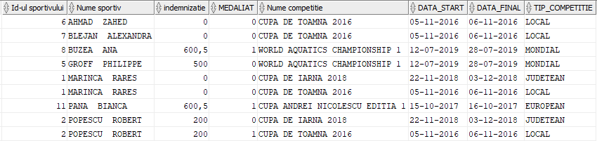

--2 Pentru cluburile în care indemnizația maximă este mai mare sau egală cu 500 și indemnizația minimă mai mică sau egală cu 300,
-- să se obţină codul,
--numele acestor cluburi şi indemnizația maximă pe club și indemnizația minimă. Nu se ține cont de valorile null de la sportivii
--care nu au indemnizație

--
-- PREGATIREA
-- select*from sportiv;
-- select *from antrenor;
--
-- REZOLVAREA--
-- Pentru a se rezolva s-au folosit grupări de date, funcții grup( Min, Max) si filtrare la nivel de grupuri

SELECT id_club, nume_club, MAX(indemnizatie)AS "INDEMNIZATIA MAXIMA", Min(indemnizatie)AS "INDEMNIZATIA MINIMA"
FROM sportiv JOIN antrenor USING(id_antrenor)
JOIN club USING (id_club)
GROUP BY id_club,nume_club
HAVING MAX(indemnizatie) >= 500 AND MIN(indemnizatie)<=300;

Rezultatul afișat:
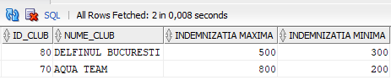

--3
-- Să se afiseze țările ordonate după nume în care a concurat sportivul cu id-ul 11.
--REZOLVARE--
--s-au utilizat: subcereri nesincronizate pe 5 tabele și order

select id_tara,nume_tara
from tara
WHERE id_tara IN(select id_tara
from oras
where id_oras IN(select id_oras
from competitie
where id_competitie IN (select id_competitie
from participa
where id_sportiv= (select id_sportiv
from sportiv
where ID_SPORTIV=11
)
)
)
)
order by nume_tara;

Rezultatul afișat:
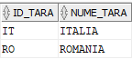

--4
--Pentru fiecare club care are antrenori (să se știe că în această diagramă un club trebuie sa aibă minimum un antrenor)
-- să se afișeze id-ul clubului, suma totală a salariilor primite de antrenorii de la acel club
-- și într-o coloană cu numele STATUS BUGET SALARII să se afișeze un mesaj care indică statusul bugetului pentru salarii:
-- pentru sumele mai mari de 1400 se va afișa mesajul: SUMA ALOCATA DE CLUB PENTRU A PLATI SALARIUL TUTUROR ANTRENORILOR ESTE MARE
--pentru sumele între 1200 și 1400 se va afișa mesajul:SUMA ALOCATA DE CLUB PENTRU A PLATI SALARIUL TUTUROR ANTRENORILOR ESTE MEDIE
-- iar pentru restul se va afișa mesajul: SUMA ALOCATA DE CLUB PENTRU A PLATI SALARIUL TUTUROR ANTRENORILOR ESTE MICA

--REZOLVARE--
-- s-au folosit: clauza WITH, group by, order si CASE
with salarii as(select id_club, sum(salariu) SUMA
from antrenor
group by id_club
order by id_club
)
select id_club,SUMA,
CASE WHEN SUMA>1400 THEN 'SUMA ALOCATA DE CLUB PENTRU A PLATI SALARIUL TUTUROR ANTRENORILOR ESTE MARE '
WHEN SUMA< 1400 AND SUMA>1200 THEN 'SUMA ALOCATA DE CLUB PENTRU A PLATI SALARIUL TUTUROR ANTRENORILOR ESTE MEDIE'
ELSE 'SUMA ALOCATA DE CLUB PENTRU A PLATI SALARIUL TUTUROR ANTRENORILOR ESTE MICA'
END as "STATUS BUGET SALARII"
from salarii;

Rezultatul afișat:
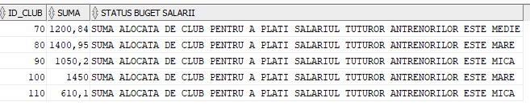

--5
-- Să se insereze în tabelul SPORTIV sportivul cu următoarele date: id= 13, gen=M, nume= MAREL, prenume=RADU,
-- anul nasterii: 20-09-1966, cu id-ul nationalitatii 1, tipul : SPORTIV, indemnizatie: null si cu id-ul antrenorului: 50.
-- Să se afișeze numele, prenumele și stadiul sportivului pentru toți sportivii care sunt născuti în aceeași dată ca antrenorul,
-- iar antrenorul să aibă prima litera din nume
-- egală cu prima literă dintr-un club. După inserare se construiește cererea, iar după rulare se va anula inserarea.
-- Mai mult, stadiul sportivului va fi o coloană separată cu numele 'Stadiu sportiv' în care se vor afișa în funcție
-- de indemnizația primită de sportiv (dacă sportivul nu are indemnizație aceasta va fi inlocuită cu 0) un mesaj:
-- se va afișa 'Sportivul nu face parte din lot' când indemnizația este 0, 'sportiv foarte valoros' când indemnizația este 800,
--altfel se va afișa 'sportiv din lot'.

--REZOLVARE--
--SE FOLOSESC: DECODE ȘI SUBCERERI SINCRONIZATE--
INSERT INTO sportiv(id_sportiv,gen,nume,prenume,anul_nasterii,id_nationalitate,tip_sportiv,indemnizatie,id_antrenor)
VALUES (13,'M','MAREL','RADU',TO_DATE('20-09-1966','dd-mm-yyyy'),1,'SPORTIV',NULL,50);

select nume,prenume,decode(nvl(indemnizatie,0),0,'Sportivul nu face parte din lot',800,'sportiv foarte valoros din lot','sportiv din lot')as "Stadiu sportiv"
from sportiv sp
where sp.anul_nasterii in(select anul_nasterii
from antrenor antr
where sp.anul_nasterii=antr.anul_nasterii and substr(antr.nume,1,1) in (select substr(cl.nume_club,1,1)
from club cl
where substr(antr.nume,1,1)=substr(cl.nume_club,1,1)
)
);

ROLLBACK;
Rezultatul afișat la rularea cererii înainte de rollback:
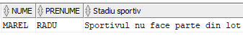
12. Implementarea a 3 operații de actualizare sau suprimare a datelor utilizând subcereri.

--1. Să se crească cu 20% salariul antrenorilor care lucrează la clubul Delfinul Bucuresti. Să se anuleze modificările.
update antrenor
set salariu=salariu*1.2
where salariu IN( select salariu
from antrenor
where id_club=(select id_club
from club
where nume_club=upper('DELFINUL BUCURESTI')));
SELECT *FROM ANTRENOR; --pentru verificare
ROLLBACK;
Cum arăta înainte tabelul ANTRENOR?
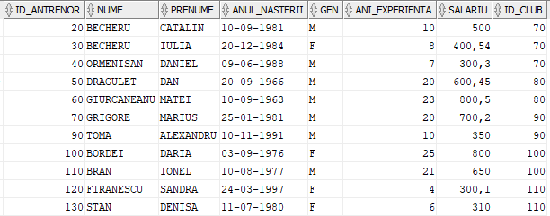

Cum arată după update tabelul ANTRENOR?
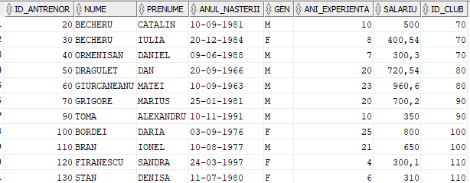

--2. Să se elimine tipurile de competiții care nu au nicio competiție aferentă. Să se anuleze modificările.
--PREGATIRE--
--select*from competitie;
--select*from tip;

--REZOLVARE--
delete
from TIP
where id_tip not in(select unique id_tip
from competitie);
ROLLBACK;
Cum arăta înainte tabelul TIP?
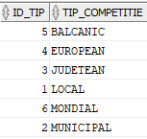
Cum arată după update tabelul TIP?
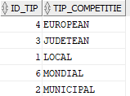

--3. Să se majoreze cu 10% indemnizația pentru sportivii din lot care au obținut medalie la oricare dintre competiții.
-- Să se anuleze modificările.
--pregatirea
-- select *from sportiv;
--rezolvarea--
update sportiv
set indemnizatie=indemnizatie*1.1
where id_sportiv IN (select unique id_sportiv
from participa
where medaliat=1)--există situații în care și un sportiv care nu se află în lot poate să obțină medalie
and tip_sportiv=upper('SPORTIV LOT');--de aceea s-a mai adăugat aceasă condiție în where pentru a verifica dacă sprtivul este din lot

ROLLBACK;
Cum arăta înainte tabelul SPORTIV?
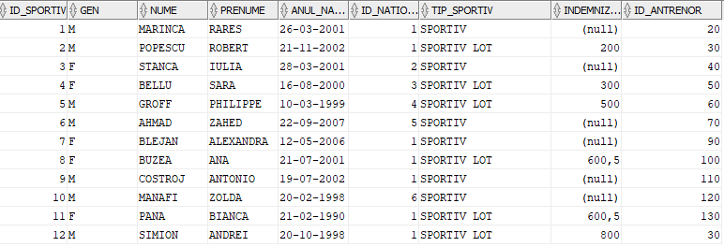

Cum arăta după update tabelul SPORTIV?
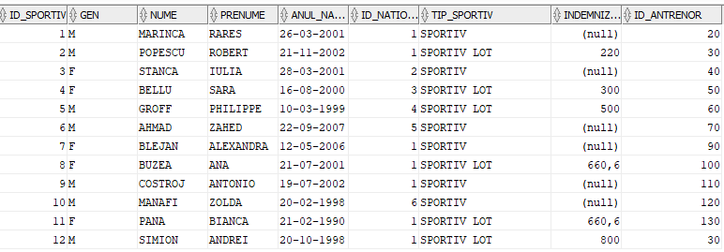

13. Crearea unei secvențe ce va fi utilizată în inserarea înregistrărilor în tabele. ( codul de mai jos se regăsește și la exercițiul 10 alături de celelalte inserări, iar print-screen-urile pentru aceste tabele se găsesc tot la exercișiul 10)
SELECT * FROM CLUB;
CREATE SEQUENCE SEQ_CLUB
INCREMENT BY 10
START WITH 10
MAXVALUE 10000
NOCYCLE;

INSERT INTO CLUB
VALUES(SEQ_CLUB.NEXTVAL, 'AQUA TEAM');

INSERT INTO CLUB
VALUES(SEQ_CLUB.NEXTVAL, 'DELFINUL BUCURESTI');

INSERT INTO CLUB
VALUES(SEQ_CLUB.NEXTVAL, 'BUCHAREST SPORT CLUB ELITE');

INSERT INTO CLUB
VALUES(SEQ_CLUB.NEXTVAL, 'STEAUA CSA');

INSERT INTO CLUB
VALUES(SEQ_CLUB.NEXTVAL, 'ATACK TEAM');

COMMIT;

SELECT *FROM CLUB;

CREATE SEQUENCE SEQ_ANTRENOR
INCREMENT BY 10
START WITH 10
MAXVALUE 10000
NOCYCLE;

SELECT *FROM antrenor;

INSERT INTO antrenor(id_antrenor,nume,prenume,anul_nasterii,gen,ani_experienta,salariu,id_club)
VALUES (SEQ_ANTRENOR.nextval,'BECHERU','CATALIN',TO_DATE('10-09-1981','dd-mm-yyyy'),'M',10,500,70);

INSERT INTO antrenor(id_antrenor,nume,prenume,anul_nasterii,gen,ani_experienta,salariu,id_club)
VALUES (SEQ_ANTRENOR.nextval,'BECHERU','IULIA',TO_DATE('20-12-1984','dd-mm-yyyy'),'F',8,400.54,70);

INSERT INTO antrenor(id_antrenor,nume,prenume,anul_nasterii,gen,ani_experienta,salariu,id_club)
VALUES (SEQ_ANTRENOR.nextval,'ORMENISAN','DANIEL',TO_DATE('09-06-1988','dd-mm-yyyy'),'M',7,300.3,70);

INSERT INTO antrenor(id_antrenor,nume,prenume,anul_nasterii,gen,ani_experienta,salariu,id_club)
VALUES (SEQ_ANTRENOR.nextval,'DRAGULET','DAN',TO_DATE('20-09-1966','dd-mm-yyyy'),'M',20,600.45,80);

INSERT INTO antrenor(id_antrenor,nume,prenume,anul_nasterii,gen,ani_experienta,salariu,id_club)
VALUES (SEQ_ANTRENOR.nextval,'GIURCANEANU','MATEI',TO_DATE('10-09-1963','dd-mm-yyyy'),'M',23,800.5,80);

INSERT INTO antrenor(id_antrenor,nume,prenume,anul_nasterii,gen,ani_experienta,salariu,id_club)
VALUES (SEQ_ANTRENOR.nextval,'GRIGORE','MARIUS',TO_DATE('25-01-1981','dd-mm-yyyy'),'M',20,700.2,90);

INSERT INTO antrenor(id_antrenor,nume,prenume,anul_nasterii,gen,ani_experienta,salariu,id_club)
VALUES (SEQ_ANTRENOR.nextval,'TOMA','ALEXANDRU',TO_DATE('10-11-1991','dd-mm-yyyy'),'M',10,350,90);

INSERT INTO antrenor(id_antrenor,nume,prenume,anul_nasterii,gen,ani_experienta,salariu,id_club)
VALUES (SEQ_ANTRENOR.nextval,'BORDEI','DARIA',TO_DATE('03-09-1976','dd-mm-yyyy'),'F',25,800,100);

INSERT INTO antrenor(id_antrenor,nume,prenume,anul_nasterii,gen,ani_experienta,salariu,id_club)
VALUES (SEQ_ANTRENOR.nextval,'BRAN','IONEL',TO_DATE('10-08-1977','dd-mm-yyyy'),'M',21,650,100);

INSERT INTO antrenor(id_antrenor,nume,prenume,anul_nasterii,gen,ani_experienta,salariu,id_club)
VALUES (SEQ_ANTRENOR.nextval,'FIRANESCU','SANDRA',TO_DATE('24-03-1997','dd-mm-yyyy'),'F',4,300.1,110);

INSERT INTO antrenor(id_antrenor,nume,prenume,anul_nasterii,gen,ani_experienta,salariu,id_club)
VALUES (SEQ_ANTRENOR.nextval,'STAN','DENISA',TO_DATE('11-07-1980','dd-mm-yyyy'),'F',6,310,110);
COMMIT;

16. Formulați în limbaj natural și implementați în SQL: o cerere ce utilizează operația outerjoin pe minimum 4 tabele și două cereri ce utilizează operația division.
- Prima cerere division

--Să se afișeze id-ul sportivilor , numele și prenumele sportivilor care participă
--la CEL PUTIN aceleași competiții ca sportivul cu id-ul 7.
--Numele și prenumele trebuie concatenate, iar coloana trebuie numită corespunzător.

--REZOLVARE--

--Sportivii care participă la cel puțin aceleași competiții cu sportivul cu id-ul 7
-- sunt cei care partcipă și la alte competiții, dar obligatoriu la toate competițiile
-- la care a participat sportivul cu id-ul 7 ( la competiția cu id-ul 5)
SELECT w.id_sportiv, nume||' '||prenume "Numele intreg"
FROM participa w JOIN sportiv e ON (w.id_sportiv = e.id_sportiv)
WHERE id_competitie IN (SELECT id_competitie
FROM participa
WHERE id_sportiv = 7
) -- sportivii care participă la competițiile sportivului cu id-ul 7
AND w.id_sportiv != 7
GROUP BY w.id_sportiv, nume,prenume
HAVING COUNT(*) = (SELECT COUNT(id_competitie)--sa fie egal cu numarul de competitii ale sportivului 7
FROM participa
WHERE id_sportiv = 7
);

Rezultatul afișat:
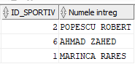

- A doua cerere division

--Să se afișeze id-ul sportivilor , numele și prenumele sportivilor care participă
--la EXACT aceleași competiții ca sportivul cu id-ul 1.
--Numele și prenumele trebuie concatenate, iar coloana trebuie numită corespunzător.

--REZOLVARE--

SELECT w.id_sportiv, nume||' '||prenume "Numele intreg"
FROM participa w JOIN sportiv e ON (w.id_sportiv = e.id_sportiv)
WHERE id_competitie IN (SELECT id_competitie
FROM participa
WHERE id_sportiv = 1
)
AND w.id_sportiv != 1

GROUP BY w.id_sportiv, nume,prenume
HAVING COUNT(*) = (SELECT COUNT(id_competitie)
FROM participa
WHERE id_sportiv = 1
)

MINUS -- se vor elimina sportivii care nu partcipa la exact toate competitiile sportivului cu id-ul 1
SELECT w.id_sportiv, nume||' '||prenume "Numele intreg"
FROM participa w JOIN sportiv e ON (w.id_sportiv = e.id_sportiv)
WHERE id_competitie NOT IN (SELECT id_competitie
FROM participa
WHERE id_sportiv = 1);

Rezultatul afișat:
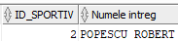

- Outer join pe 4 tabele

--Să se afișeze numele și prenumele tuturor sportivilor. Pentru fiecare sportiv în parte se va afișa numele sponsorului/sponsorilor
--care îl sponsorizează pe sportiv, cât și numele tuturor probelor,
-- la care a participat sportivul (se dorește ca probele la care a participat să se afișeze cu toți sponsorii).

select s.nume as "NUME SPORTIV",s.prenume AS "PRENUME SPORTIV",spons.nume AS "NUME SPONSOR", prob.nume AS "PROBA"
from sportiv s full outer join sponsorizeaza p on(s.id_sportiv= p.id_sportiv)
full outer join participa pr on(s.id_sportiv= pr.id_sportiv )
full outer join proba prob on (prob.id_proba=pr.id_proba)
full outer join sponsor spons on(spons.id_sponsor=p.id_sponsor)
;

Rezultatul afișat:
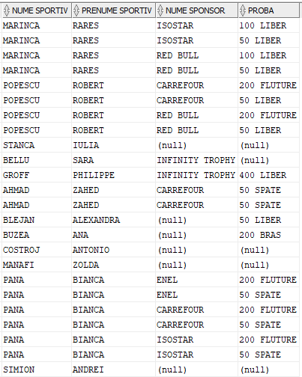

17. Optimizarea unei cereri, aplicând regulile de optimizare ce derivă din proprietățile operatorilor algebrei relaționale. Cererea va fi exprimată prin expresie algebrică, arbore algebric și limbaj (SQL), atât anterior cât și ulterior optimizării.

Pentru a rezolva acet exercițiu s-a ales prima cerere de la exercițiul 11 care este deja optimă.

Enunțul cererii:
/*Să se afiseze id-ul, numele, prenumele, indemnizația sportivilor, dacă sunt medaliați, numele, tipul, data de start și data de finală a competiției la care au participat. Acestea vor fi afișate pentru sportivii care nu primesc indemnizație( pentru cei care nu primesc indemnizație se va trece 0 în coloana indemnizație ) sau care participă la competiții care au în componență primele 4 litere "CUPA" și care în ambele cazuri trebuie să fi participat la competiții care au avut loc cel mult acum 5 ani față de data curentă. De asemenea, numele și prenumele vor fi concatenate, iar coloana se va numi corespunzător. Coloanele _sportiv, indemnizație și numele competitiei se vor numi corespunzator. Mai mult, aceste date trebuie ordonate după numele sportivului.*/
Codul SQL:
select sp.id_sportiv as "Id-ul sportivului",concat(sp.nume,' ')||sp.prenume as "Nume sportiv",nvl(sp.indemnizatie,0) "indemnizatie", part.medaliat, comp.nume as "Nume competitie",comp.data_start,comp.data_final, t.tip_competitie
from sportiv sp join participa part on(sp.id_sportiv=part.id_sportiv)
join competitie comp on(comp.id_competitie= part.id_competitie)
join tip t on(t.id_tip=comp.id_tip)
where (sp.indemnizatie!=0 or UPPER(SUBSTR(comp.nume, 1, 4)) ='CUPA') and MONTHS_BETWEEN(sysdate,comp.data_final)<60 --5 ani
order by "Nume sportiv";

Cererea exprimată prin expresii algebrice.
R1=SELECT(sportiv,indemnizatie!=0)
R2=PROJECT(SPORTIV,ID_SPORTIV,NUME,PRENUME,INDEMNIZATIE)
R3=PROJECT(PARTICIPA,MEDALIAT,ID_SPORTIV,ID_COMPETITIE)
R4=JOIN(R2,R3,ID_SPORTIV)
R5=SELECT(competitie,UPPER(SUBSTR(comp.nume, 1, 4)) ='CUPA' AND MONTHS_BETWEEN(sysdate,comp.data_final)<60)
R6=PROJECT(R5,ID_TIP,NUME,DATA_START,DATA_FINAL,ID_COMPETITIE)
R7=JOIN (R4,R6)
R8=JOIN(R7,TIP)
REZULTAT=R9=PROJECT(R8,ID_SPORTIV,NUME(SPORTIV),PRENUME,INDEMNIZATIE,MEDALIAT,NUME(COMPETITIE),DATA_START,DATA_FINAL,TIP_COMPETITIE)

Cererea este una optimă, deoarece când a fost creată s-a ținut seama de următoarele reguli de optimizare: selecţiile se execută cât mai devreme posibil, produsele carteziene se înlocuiesc cu join-uri și proiecţiile se execută la început pentru a îndepărta atributele nefolositoare. Astfel, s-au utilizat proprietățile: comutarea selecției cu proiecția (mai întâi s-a realizat selecția pentru a elimina datele care nu erau necesare și după aceea s-a aplicat proiecția pentru a lua coloane dorite), comutarea proiecției cu operația join (prima oară s-a făcut proiecția și după a urmat join-ul pentru a nu trebui sa se facă join pe toate coloanele din tabel)

ARBORELE ALGEBRIC AFERENT CERERII
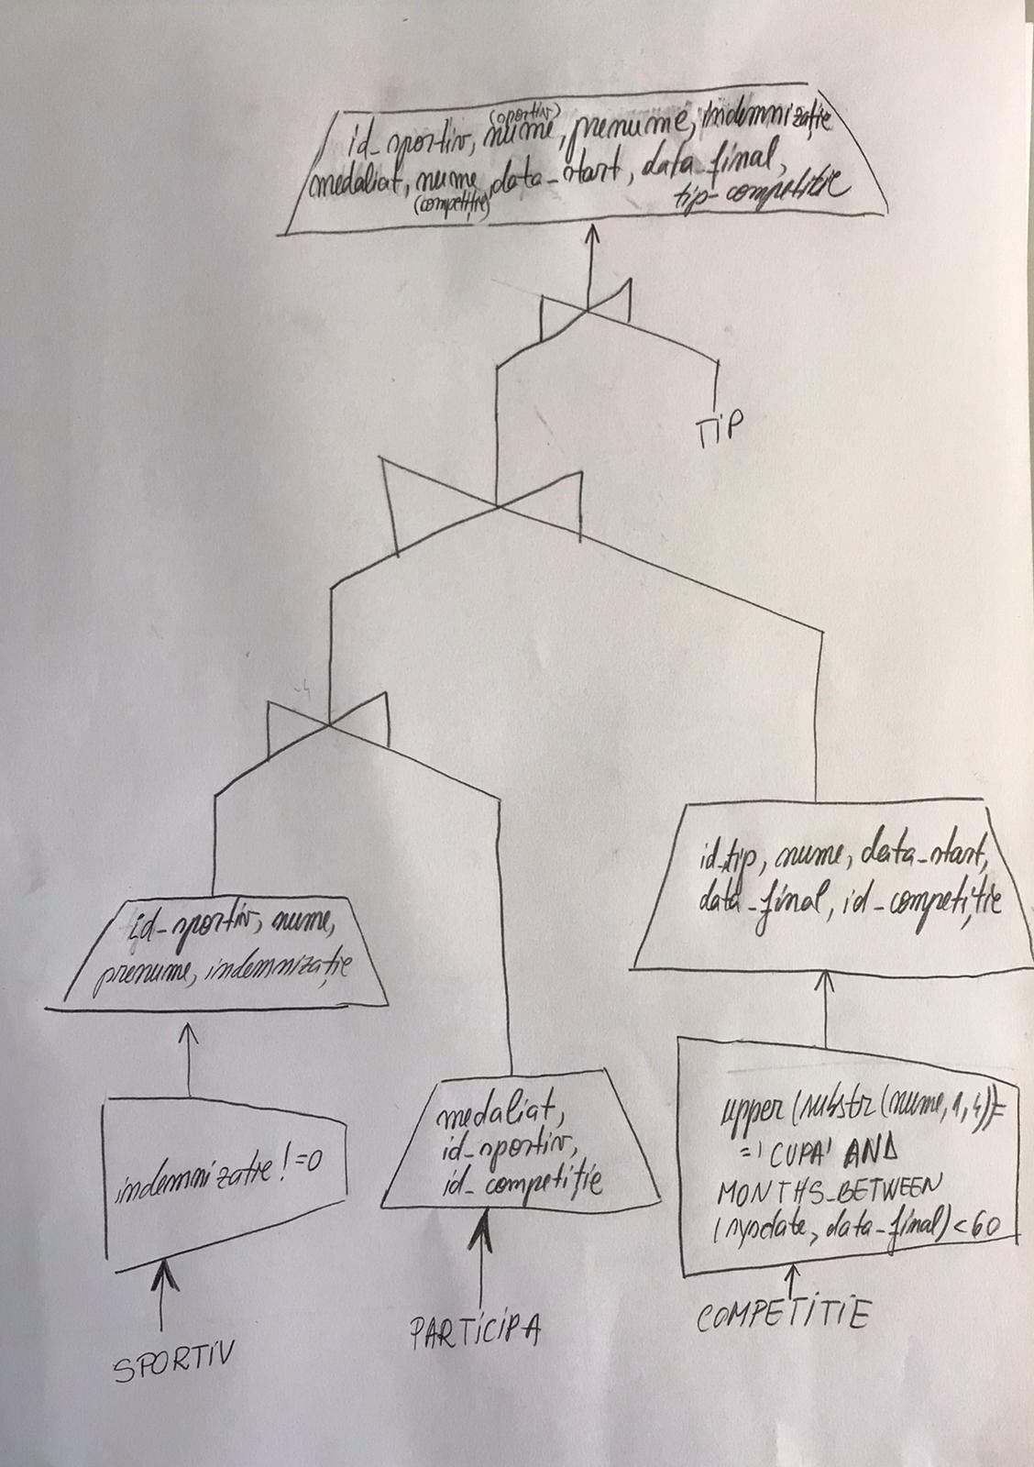

18.1 Realizarea normalizării BCNF, FN4, FN5
- Forma normală Boyce-Codd (BCNF)

- Definiția acestei forme normale este următoarea. O relație se află în forma normală mai sus menționată dacă și numai dacă fiecare determinant este o cheie candidat.
- Pentru a exemplifica o normalizare de tipul BCNF se va crea un exemplu ficitiv în care se va presupune că atributul data_rezultate_sportiv din relația ISTORIC_SPORTIV este unic și determină funcțional atributul id_rezultat# care face parte din cheia primară. (acest exemplu este creat doar pentru rezolvarea acestui exercițiu acest exemplu nu ar putea lăsa sportivii să participe în aceeași zi la probele sportive- se poate observa că s-a modificat linia 4 pentru ca valorile să corespundă exemplului creat)
Istoric_sportiv_fals
Data_rezultate_sportiv | Id_istoric# | Id_rezultat# | Id_sportiv#
05-11-2016 | 1 | 1 | 1
25-11-2018 | 1 | 2 | 1
26-11-2018 | 2 | 3 | 2
04-11-2016 | 2 | 4 | 2

- În acest mod, între atributele relației Istoric_sportiv_fals : (id_istoric#, id_rezultat#, id_sportiv#, data_rezultate_sportiv) există dependențele:
- {id_istoric#, id_rezultat#, id_sportiv#}-> {data_rezultate_sportiv},
- {data_rezultate_sportiv}->{id_rezultat#}

- Se poate observa faptul că data_rezultate_sportiv este o cheie candidat (pentru că este unică). Totodată, cheia id_rezultat depinde de atributul data_rezultate_sportiv.
- Se aplică regula Casey-Delobel și se aduce relația în BCNF
- Istoric_1(id_rezultat, data_rezultate_sportiv#)
- Rezultat_2(id_istoric#, id_sportiv#, data_rezultate_sportiv#) — atributul data_rezultate_sportiv face parte din cheia primară compusă, pentru a putea avea mai multe date pentru acelasi istoric si sportiv (având in vedere că id_istoric și id_sportiv trebuie să fie egale), dar atributul data_rezultate_sportiv singur este cheie externă.

Istoric_1
Data_rezultate_sportiv# | Id_rezultat
05-11-2016 | 1
25-11-2018 | 2
26-11-2018 | 3
04-11-2016 | 4

Istoric_2
Data_rezultate_sportiv# | Id_istoric# | Id_sportiv#
05-11-2016 | 1 | 1
25-11-2018 | 1 | 1
26-11-2018 | 2 | 2
04-11-2016 | 2 | 2

- Forma normala 4 (FN4)
- Definiția acestei forme normale este următoarea. O relație se află în a patra formă normală dacă și numai dacă se află în forma normală Boyce-Codd și nu conține relații m:n independente (orice dependență multivaloare este o dependență funcțională)
- Pentru a exemplifica asceastă relație se va crea un exemplu imaginar: un sportiv are mai mulți sponsori și mai multe istorice. Astfel, dacă se va dori să se introducă un nou sportiv va trebui să se introducă și sponsorul și istoricul.
id_sportiv# | id_istoric# | id_sponsor#
1 | 1 | 1
1 | 1 | 3
4 | 5 | 2
4 | 3 | 2

- În acest fel relația este următoarea: sportiv_nonFN4(id_sportiv#,id_naționalitate#, id_sponsor#)
- Relația este în BCNF
- Se pot identifica următoarele dependențe multiple:
- id_sportiv -> -> id_istoric
- id_sportiv -> -> id_sponsor
- Astfel, relațiile rezultate în urma aplicării celei de-a patra formă normală sunt:
- Sportiv_rel_1(id_sportiv#, id_istoric#)
- Sportiv_rel_2(id_sportiv#, id_sponsor#)
Sportiv_rel_1
id_sportiv# | id_istoric#
1 | 1
4 | 5
4 | 3

Sportiv_rel_2
id_sportiv# | id_sponsor#
1 | 1
1 | 3
4 | 2

- Forma normală 5 (FN5)
- Definiția acestei forme normale este următoarea. O relație se află în forma normală 5 dacă și numai relația se află în FN4 și aceasta nu conține dependențe ciclice.
- Pentru exemplificarea acestei forme normale se va pleca de la cum arăta o parte din diagramă înainte să fie normalizată – se vor preciza doar cheile tabelelor. (un sportiv poate participa la mai multe competiții și la mai multe probe)
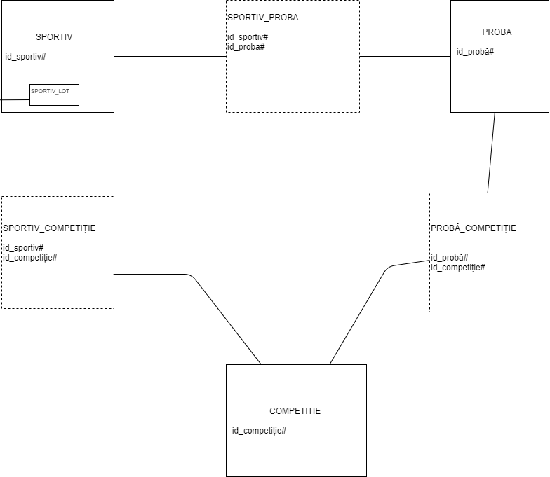
- Mai jos se va prezenta relația strict între chei. Deși când s-au creat tabelele indicii au fost doar de tip number, aici vor avea în față o literă corespunzătoare care să indice la ce entitate se referă (S – sportiv , C – competiție, P – probă).
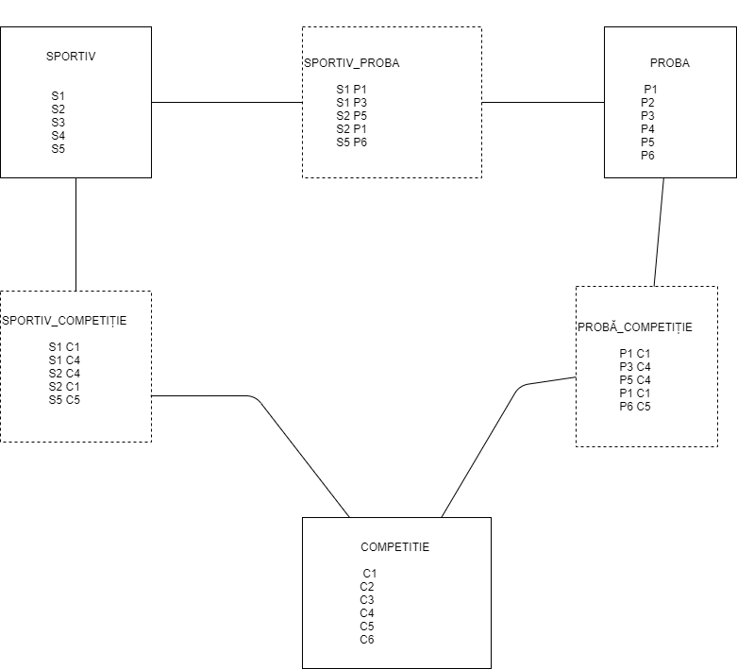

- Se poate remarca faptul că cele trei relații de tip 2 cau compus o diagramă care conține dependențe ciclice, ceea ce înseamnă că relația precizată mai sus nu este în FN5. Mai mult, relația fiind ciclică, aceasta va avea o relație de tip 3 echivalentă.

- De asemenea, acestă relație se află în FN4, pentru că sportivul are multidependență către competiție și către probă.

- Astfel, în urma normalizării (eliminarea ciclului) diagrama va arăta în felul următor (ajungând să fie o relație de tip 3):

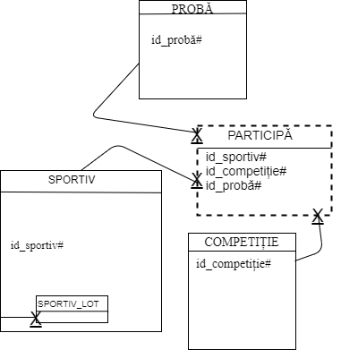

18.2 Denormalizarea
- Denormalizare
- Denormalizarea se efectuează pentru a reduce numărul de join-uri care trebuie efectuate pentru rezolvarea unei interogări.
- Pentru a se exemplifica denormalizarea se vor avea în vedere entitățile naționalitate și sportiv. În baza de date creată există un tabel separat NAȚIONALITATE în care se află naționalitățile. De asemenea, relația dintre SPORTIV și NAȚIONALITATE este de (M:1).
- Cum arătau cele două tabele înainte de denormalizare:
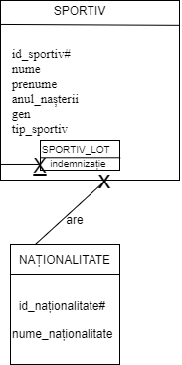
- Astfel, în urma denormalizării, atributul naționalitate va fi plasat in tabelul SPORTIV, pentru că în acest fel se elimină o operație de join care este costisitoare. În acest mod diagrama este mai eficientă , iar timpul interogărilor a fost îmbunătățit.
- Denormalizarea a fost necesară pentru că nu era eficient ca atributul nume_naționalitate să se afle într-un tabel separat față de tabelul SPORTIV, având în vedere că această poziționarea implica un join suplimentar pentru a accesa data din tabelul NAȚIONALITATE. Așa cum s-a precizat mai sus, join-urile sunt costisitoare și de aceea trebuia redus numărul lor.

- Cum arată după denormalizare:
